Договор № ____
на выполнение комплекса работ и услуг по содержанию и технической эксплуатации комплекса зданий и прилегающей территории

г. Москва «___»________2013 года

Общество с ограниченной ответственностью «Объединенная дирекция по управлению активами и сервисами Центра разработки и коммерциализации новых технологий (инновационного центра «Сколково»), именуемое в дальнейшем «Заказчик», в лице Первого заместителя Генерального директора – Директора Дирекции Иванченко Сергея Анатольевича, действующего на основании доверенности № 35 от 02.08.2013, с одной стороны, и
______________________, именуемое в дальнейшем «Исполнитель», в лице ______________________, действующего на основании ___________, с другой стороны, в дальнейшем совместно именуемые «Стороны», а по отдельности «Сторона», заключили настоящий договор на выполнение комплекса работ и услуг по содержанию и технической эксплуатации комплекса зданий и прилегающей территории № __ от «__» _______2013г. (далее – «Договор») о нижеследующем.

Статья 1. Термины и определения.
Для целей толкования настоящего Договора, а также документов, составленных Сторонами во исполнение настоящего Договора, термины используются в общепринятых значениях, за исключением терминов, приведенных ниже:
  - «АВР» – аварийно-восстановительные работы, связанные с оперативным реагированием Исполнителя и устранением последствий нештатных (аварийных) ситуаций при эксплуатации Инженерных систем.
  - «Арендаторы» – юридические лица и/или индивидуальные предприниматели без образования юридического лица, фактически пользующиеся Помещениями на условиях договоров аренды или соглашений.
  - «Акт приема-передачи» - акт, подписанный между Заказчиком и Исполнителем, подтверждающий передачу Объекта в эксплуатацию и обслуживание, включая всю техническую документацию, относящуюся к Объекту и Инженерным системам, устанавливающий перечень и техническое состояние элементов и систем Здания, сооружений и иных объектов, принятых Исполнителем для выполнения комплекса работ и услуг по Договору.
  - «Базовые системы Здания» - все строительные конструкции, Инженерные системы и оборудование, предназначенные для функционирования Здания, за исключением улучшений (отделимых и неотделимых), произведенных Арендаторами в соответствии с договорами аренды.
  - «Государственный Орган» - означает любой орган законодательной, исполнительной и судебной власти и любой иной государственный орган (Российской Федерации, субъекта Российской Федерации) или орган местного самоуправления, а также любое уполномоченное таким органом власти должностное лицо.
  - «Здание» – здание Центра городского развития ИЦ «Сколково», расположенное по адресу: г. Москва, территория ИЦ «Сколково», д.№1, включающий, в том числе: Базовые системы Здания, Места общего пользования, Прилегающую территорию, Парковку, графическое изображение которых указано в Приложении № 1 к Договору.
  - «Заявка» – письменное распоряжение Заказчика на проведение Разовых работ, составленное по форме, согласованной Сторонами в Приложении № 7 к настоящему Договору.
  - «Объект» – территория земельного участка, площадью 22 869 кв. м, с кадастровым номером 77:15:0020109:101, по адресу: Российская Федерация, город Москва, д. Сколково, границы которого указаны в картосхеме (Приложение № 1 к настоящему Договору), с расположенным на нем Зданием Центра городского развития Инновационного центра «Сколково», иными сооружениями и прочими объектами. Перечень зданий, сооружений и прочих объектов, входящих в состав Объекта, и их характеристики приведены в Приложении № 2 к настоящему Договору.
  - «Инженерные системы» – любые технические системы в том числе медийные, установленные и функционирующие на Объекте, а также технологическое оборудование и принадлежности к нему, в том числе внутренние (внутридомовые) и наружные сети. Технические характеристики Инженерных систем и перечень оборудования приведены в Приложении № 3 к настоящему Договору.
  - «Коммунальные службы» – ресурсоснабжающие, сетевые и иные специализированные организации, а также операторы связи, предоставляющие Коммунальные Услуги Заказчику и иным пользователям Здания.
  - «Коммунальные услуги» – услуги Коммунальных служб по обеспечению Здания Потребляемыми ресурсами.
  - «Капитальные работы» - капитальный ремонт, строительные работы, работы по реконструкции, модернизации, техническому перевооружению, частичной ликвидации части Здания, переустройству частей Здания, организационно-технические мероприятия, направленные на восстановление ресурсов Здания с заменой при необходимости конструктивных элементов Здания, Инженерных систем и оборудования, а также изменение и усовершенствование основных технико-экономических и эксплуатационных характеристик Здания, выполняемые за счет Заказчика.
  - «Места общего пользования» – места для доставки грузов, дороги и пандусы служебного пользования, проезды, вестибюли, холлы, пешеходные зоны и галереи, лестницы, санузлы, лифты, зоны погрузки и разгрузки, парковки технические, административные и иные зоны и Помещения в Здании и любые иные Помещения, функционально предназначенные для обслуживания всех Помещений в Здании и не переданные Заказчиком в аренду, а также участки озеленения и все иные участки, дороги, и иные принадлежности Здания. На дату подписания Договора Исполнитель осведомлен обо всех Помещениях Здания, которые переданы в аренду.
  - «Необходимые разрешения» – разрешение на производство работ, оказание Услуг, подключение к инженерным сетям, а также любые иные разрешения, лицензии и согласования, предусмотренные требованиями российского законодательства.
  - «Парковка» - территориальные образования, ограниченные ограждающими конструкциями, либо иные образования, находящиеся в Здании, предназначенные для парковки автотранспорта Арендаторов и/или иных пользователей Здания.
  - «Плановый осмотр» – контроль технического состояния Здания в целом, включая его Инженерные системы и оборудование, элементы внешнего благоустройства, отдельные конструкции помещений, двери, оконные конструкции и скобяные изделия, элементы внешней отделки фасадов и кровли.
  - «Планово-предупредительный ремонт» (ППР) – комплекс работ по обслуживанию элементов Здания, поддержанию их исправного состояния, заданных параметров и режимов работы всех технических устройств и оборудования.
  - «Помещения» – нежилые объемно-пространственные образования в Здании, ограниченные перегородками, стенами, перекрытиями и другими ограждающими конструкциями, либо иные образования, предназначенные для сдачи в аренду Арендаторам.
  - «Потребляемые ресурсы» - совокупность энергетических, телекоммуникационных и иных ресурсов, необходимых для функционирования Здания в соответствии с его целевым использованием.
  - «Прилегающая территория» – земельный участок, прилегающий к Зданию. Графическое изображение Прилегающей территории содержится в Приложении № 1 к настоящему Договору.
  - «Правила для Арендаторов» - означает единые правила и процедуры, обязательные для исполнения Арендаторами, относящиеся к управлению, безопасности и использованию Здания, предоставляемые Арендатору для ознакомления при подписании договора аренды и время от времени изменяемые Заказчиком, посредством вручения соответствующего письменного уведомления представителю Арендатора, либо размещения текста правил и процедур в Местах общего пользования. Правила для Арендаторов регулируют, среди прочего, порядок эксплуатации Здания, использования Здания и оборудования, Мест общего пользования. Любые изменения, вносимые Заказчиком в Правила для Арендаторов вступают в силу по истечении не позднее 7 (семи) календарных дней с даты их предоставления Арендатору, как указано выше.
  - «Программа» - означает разработанную Исполнителем и утвержденную Заказчиком программу Планово-предупредительного ремонта, Текущего ремонта, проведения регламентных и иных работ в Здании с учетом режима его функционирования.
  - «Работы» - означает комплекс работ и услуг по круглосуточной Эксплуатации Объекта, более подробно описанные в п. 2.1. Договора, осуществляемые Исполнителем по настоящему Договору. Работы не включают Разовые работы;
  - «Разовые работы» – работы и услуги, выполнение которых осуществляется исключительно на основании Заявки Заказчика, и периодичность выполнения которых не может быть установлена Сторонами при заключении настоящего Договора.
  - «Техническое обслуживание Инженерных систем» – работы (комплекс операций), осуществляемые в отношении Инженерных систем в целом и/или их составных частей, включая ППР и АВР, в том числе: работы по контролю технического состояния, поддержанию работоспособности или исправности, регулировке, подготовке для сезонного использования или консервирования; пусконаладочные работы; чистка от загрязнений; обеспечение механизмов необходимыми техническими деталями и жидкостями. Наименование, перечень и периодичность работ и услуг по Техническому обслуживанию Инженерных систем приведены в Приложении № 4 к настоящему Договору.
  - «Текущий ремонт» – выполнение полного комплекса работ, позволяющего реализовывать, поддерживать или восстанавливать технические и экономические характеристики Объекта в заданных пределах, с заменой и (или) восстановлением отдельных быстроизнашивающихся составных частей и деталей. Наименование, перечень и периодичность работ и услуг по Текущему ремонту приведены в Приложении № 5 к настоящему Договору.
  - «Уборка» – операции, проводимые с целью сохранения эксплуатационных свойств, внешнего вида и чистого состояния поверхностей и предметов, помещений и территории, входящих в состав Объекта, а также хозяйственные работы и мероприятия, имеющие цель создать на Объекте комфортную для работающих сотрудников и привлекательную для посетителей атмосферу. Наименование, перечень и периодичность работ и услуг по Уборке приведены в Приложении № 5 к настоящему Договору.
  - «Услуги по технической эксплуатации и обслуживанию Здания» - означают услуги и работы, оказываемые и выполняемые Исполнителем, и/или привлеченными им подрядчиками, с целью обеспечения безотказной работы всех элементов и систем Здания не менее нормативного срока их службы и их функционирования по назначению, включая, в том числе, услуги: по контролю технического состояния Здания, по техническому обслуживанию Здания, по проведению Планово-предупредительных ремонтов и регламентных работ, по выполнению нормативных мероприятий, по планированию и бюджетированию, по обеспечению расходными материалами, по техническому консалтингу, по сопровождению и контролю исполнения договоров с коммунальными службами, заключенными непосредственно Заказчиком, в соответствии с требованиями Документации, СНИП и иными нормами и правилами.
    - «Уполномоченные лица» - представители Исполнителя, ответственные за ход Работ/Разовых работ по настоящему Договору, предварительно согласованные с Заказчиком, и действующие на основании трудового либо гражданско-правового договора (контракта) с Исполнителем и (или) доверенности, выданной Исполнителем.
  - «Эксплуатация Объекта» – комплекс организационных и технических мероприятий, направленных на обеспечение жизнедеятельности Объекта, включающий в себя, но, не ограничиваясь, работы и услуги по Текущему ремонту, Уборке и Техническому обслуживанию Инженерных систем.

Статья 2. Предмет Договора.
  - В соответствии с настоящим Договором Заказчик поручает, а Исполнитель принимает на себя обязательства своевременно и в полном объеме выполнять комплекс работ и услуг (далее – «Работы») по круглосуточной Эксплуатации Объекта в соответствии с условиями настоящего Договора и Приложений к нему, включая:
- Техническое обслуживание Инженерных систем;
- организация ежегодного метрологического обслуживания средств измерений Инженерных систем и организация электроизмерительных работ;
- услуги по технической эксплуатации и обслуживанию Здания,
- уборка помещений Объекта;
- организация и проведение Текущего ремонта на Объекте;
- выполнение и организация работ по противопожарной безопасности, промышленной санитарии, экологии, мероприятий по предотвращению и ликвидации чрезвычайных ситуаций;
- решение административно–технических задач, связанных с обеспечением надлежащего функционирования Объекта, с внешними городскими и федеральными службами, органами контроля, поставщиками коммунальных услуг и энергоносителей, комплекса промышленной экологии;
- сбор статистических показателей по Эксплуатации Объекта, их анализ, планирование работ и затрат, составление ежемесячной, квартальной и годовой отчетности по Работам, материалам и затратам;
- сбор, учет, хранение и ведение архива проектной, исполнительной и другой технической документации по Объекту включая Инженерные системы;
- разработка мероприятий, необходимых для своевременного выполнения природоохранных норм, установленных действующим законодательством;
- иные работы и услуги, предусмотренные настоящим Договором и Приложениями к нему.
  - В случае необходимости выполнения Разовых работ, виды, объем и сроки выполнения таких Разовых работ указываются Заказчиком в соответствующей Заявке.
  - Здания, сооружения и прочие объекты, входящие в состав Объекта, технические системы и технологическое оборудование, входящее в состав Инженерных систем, в отношении которых Исполнитель выполняет Работы в рамках настоящего Договора, а также вся техническая документация, относящаяся к Объекту и Инженерным системам, передаются Исполнителю по подписываемому Сторонами Акту приема-передачи по форме, согласованной Сторонами в Приложении № 8 к настоящему Договору.
  - Исполнитель выполняет Работы/Разовые работы в период «01» января 2014 года по «31» декабря 2014 года. Отчетным периодом по Договору является календарный месяц.
  - Работы/Разовые работы выполняются иждивением Исполнителя, его силами, средствами и трудовыми ресурсами.
  - Стороны обязуются отвечать на письменные обращения, направляемые одной из Сторон другой Стороне по вопросам исполнения настоящего Договора, в течение 5 (Пяти) рабочих дней с момента их получения, если иные сроки не указаны в Договоре или не будут согласованы Сторонами дополнительно.
  - Исполнитель гарантирует Заказчику выполнять обязательства, предусмотренные настоящим Договором, с надлежащим уровнем квалификации, тщательностью и добросовестностью, соблюдая требования применимого законодательства Российской Федерации и в полной мере опираясь на специальные знания и технологии, обеспечивая безотказную работу всех элементов и систем Здания в соответствии с их назначением.

Статья 3. Цена Договора и порядок расчетов.
  - Настоящим Стороны договорились, что общая стоимость всех Работ, включая все Разовые работы, предусмотренных настоящим Договором, с учетом всех приложений и дополнений к нему, не может превышать сумму в размере ___________ (__________) рублей, в том числе НДС 18%, в размере _______ (_________________ и 00/100) рублей (далее – «Цена Договора»).
  - Цена Договора состоит из ежемесячной стоимости Работ (далее – «Базовая цена») и стоимости Разовых работ.
  - Базовая цена составляет ______________ (_____________________ и 00/100) рублей в месяц, в том числе НДС 18%, в размере ____________ (________________ и 00/100) рубля. Структура Базовой цены Договора указана в Приложении №6 к настоящему Договору.
  - Базовая цена является твердой и неизменной на весь период выполнения Работ, за исключением случая, указанного в п. 3.5. настоящего Договора, и включает в себя в полном объеме все расходы Исполнителя, необходимые для выполнения Работ по настоящему Договору, в том числе стоимость моющих средств и иных расходных материалов, узлов и комплектующих, инструментов, оборудования и инвентаря, быстроизнашивающихся частей и деталей, и иных материалов и оборудования, необходимых для выполнения Работ, а также причитающееся Исполнителю вознаграждение.
  - Базовая цена может быть изменена в следующих случаях:
а) в случае уменьшения Заказчиком объема или перечня Работ по Договору, которое может быть произведено путем направления Заказчиком Исполнителю письменного уведомления не менее чем за 3 (три) рабочих дня – в указанном случае Базовая цена является соответственно измененной с даты, указанной в уведомлении, а при отсутствии такой даты – с даты, когда уведомление было или должно было быть получено Исполнителем;
b) в случае подписания Сторонами дополнительного соглашения к настоящему Договору.
  - Стоимость Разовых Работ, выполняемых на основании Заявок, рассчитывается на основании расценок, указанных в Реестре расценок (далее – «Реестр расценок») (Приложение № 6 к настоящему Договору), при этом стоимость Разовых работ за период действия настоящего Договора не может превышать суммы, указанные в п. 3.7.b) и 3.7. c) настоящего Договора.
  - Если иное не будет согласовано Сторонами в дополнительном соглашении к настоящему Договору:
a) работы по выполнению АВР, стоимостью до 30 000,00 (Тридцати тысяч и 00/100) рублей в месяц, в том числе НДС 18% включая стоимость АВР, материалы, запасные части и оборудование, необходимых для АВР, не признаются сторонами Разовыми работами, данные расходы включены и покрываются Базовой ценой, указанной в п. 3.3. настоящего Договора;
b) работы по выполнению АВР, превышающие сумму, указанную в п. 3.7. а) настоящего Договора являются Разовыми работами, стоимость которых определяется на основании подтверждающих фактические расходы Исполнителя документов; при этом общая стоимость таких Разовых работ по выполнению АВР за период действия настоящего Договора не может превысить сумму в размере 600 000,00 (Шестьсот тысяч и 00/100) рублей, в том числе НДС 18%, в размере 91 525,42 (Девяносто одна тысяча пятьсот двадцать пять и 42/100) рублей;
с) общая стоимость всех иных Разовых работ, за исключением Разовых работ по выполнению АВР (указанных в п. 3.7. b) настоящего Договора) за период действия настоящего Договора не может превысить сумму в размере в размере 748 703,03 (Семьсот сорок восемь тысяч семьсот три и 03/100) рубля, в том числе НДС 18%, в размере 114 208,94 (Сто четырнадцать тысяч двести восемь и 94/100) рублей.
d) в случае, если в течение срока действия настоящего Договора, общая стоимость соответствующих Разовых работ, выполненных Исполнителем по Договору достигнет предельных сумм, указанных в п. 3.7. b) или 3.7. с) настоящего Договора, а также в случае, если в результате подачи Заявки на выполнение Разовых работ общая сумма таких Разовых работ превысит соответствующую предельную сумму, Заявка выполнению Исполнителем не подлежит, заказанные по такой Заявке Разовые работы оплате Заказчиком не подлежат; условия настоящего пункта имеют приоритет перед Заявками Заказчика.
  - Оплата по настоящему Договору производится Заказчиком, в течение 10 (Десяти) рабочих дней с момента предоставления Исполнителем надлежаще оформленного оригинала счета, который Исполнитель вправе направить в адрес Заказчика при условии подписания обеими Сторонами Акта сдачи-приемки выполненных Работ, подписанного Сторонами по форме, согласованной в Приложении № 9 к настоящему Договору, и предоставления Исполнителем Заказчику счет-фактуры, оформленной в соответствии с требованием законодательства РФ.
  - Счет, направленный Исполнителем Заказчику до подписания Сторонами Акта сдачи-приемки выполненных Работ, Заказчиком не рассматривается и не является основанием для осуществления расчетов.
  - График индикативных сроков оплаты и оформления Сторонами документов, являющихся основанием для осуществления расчётов, указан в Приложении № 14 к настоящему Договору.
  - Расчеты по настоящему Договору осуществляются по безналичному расчету, платежными поручениями, путем перечисления Заказчиком денежных средств на расчетный счет Исполнителя, указанный в настоящем Договоре. В случае изменения расчетного счета, Исполнитель обязан в течение 3 (Трех) рабочих дней в письменной форме сообщить об этом Заказчику, с указанием новых реквизитов расчетного счета. В противном случае, все риски, связанные с перечислением денежных средств на указанный в настоящем Договоре расчетный счет Исполнителя, несет Исполнитель.
  - Счет, выставляемый Исполнителем, оформляется в российских рублях, и должен содержать:

- ссылку на номер и дату Договора;

- наименование Работ/Разовых работ;

- период выполнения Работ/Разовых работ;

- сумму платежа без учета НДС;

- ставку и сумму НДС;

- сумму платежа с учетом НДС.

- банковские реквизиты Исполнителя.
  - В случае расхождения реквизитов Исполнителя для перечисления средств, указанных в выставленном счете и в настоящем Договоре, приоритетными считаются банковские реквизиты Исполнителя, указанные в счете. Все риски, связанные с перечислением Заказчиком денежных средств на расчетный счет Исполнителя, указанный в настоящем Договоре или выставленном счете, несет Исполнитель.
  - Датой исполнения Заказчиком обязательств по оплате в рамках настоящего Договора считается дата списания денежных средств с расчетного счета Заказчика.
  - Каждая Сторона самостоятельно оплачивает сборы и комиссии обслуживающего ее банка.
  - Если Работы в отчетном периоде, за который Исполнитель предоставляет Заказчику документы, указанные в пункте 4.2. настоящего Договора, выполнялись по времени менее чем календарный месяц (далее – «Неполный месяц»), то оплате подлежит часть стоимости Работ, которая рассчитывается пропорционально количеству календарных дней фактического выполнения Работ в таком Неполном месяце к количеству календарных дней данного месяца.
Статья 4. Порядок сдачи-приемки выполненных Работ.
  - Выполнение Исполнителем Работ и Разовых работ по настоящему Договору подтверждается подписанием Заказчиком Акта сдачи-приемки выполненных Работ.
  - Приемка выполненных Работ и Разовых работ осуществляется по подписываемому Сторонами Акту сдачи-приемки выполненных Работ (далее – «Акт») ежемесячно. Исполнитель ежемесячно, не позднее 5 (Пятого) рабочего дня месяца, следующего за отчетным месяцем, передает уполномоченному представителю Заказчика 2 (Два) идентичных экземпляра Акта за отчетный месяц, подписанные со стороны Исполнителя, по форме, согласованной Сторонами в Приложении № 9 к настоящему Договору. К Акту Исполнитель прикладывает 2 (Два) идентичных экземпляра Отчета за отчетный месяц, подписанные со стороны Исполнителя, по форме, согласованной Сторонами в Приложении № 10 к настоящему Договору, и счет-фактуру.
    - В Отчете Исполнитель указывает:
- период выполнения Работ/Разовых работ;
- виды и объем выполненных Работ/Разовых работ;
- виды и количество расходных материалов, запасных частей и иного оборудования;
- ссылки на соответствующие Заявки, в случае выполнения в отчетном периоде Разовых работ.
- описание конфликтов, возникших в ходе выполнения Работ/Разовых работ (судебные или иные разбирательства Исполнителя с Арендаторами, подрядчиками, претензии, штрафы, санкции, предписания, наложенные властями и иными уполномоченными на то органами, аварийные ситуации в Здании и иные подобные факты);
Подписание Отчета Исполнителя уполномоченным представителем Заказчика не влечет приемку Работ/Разовых работ Заказчиком, Отчет Исполнителя не является актом предварительной приемки результата Работ/Разовых работ и подтверждает лишь факт выполнения Работ/Разовых работ Исполнителем.
    - В Акте Исполнитель указывает:
- период выполнения Работ/Разовых работ;
- виды и объем выполненных Работ/Разовых работ;
- стоимость выполненных Работ;
- расчет стоимости выполненных Разовых работ в соответствие с Реестром расценок, в случае выполнения в отчетном периоде Разовых Работ;
- ссылки на соответствующие Заявки, в случае выполнения в отчетном периоде Разовых работ.
    - Утверждение Отчета и подписание Акта осуществляется Заказчиком в течение 15 (Пятнадцати) рабочих дней с момента получения Заказчиком последнего из указанных в п.п. 4.2.1., 4.2.2. настоящего Договора документов. В указанный срок Заказчик обязан утвердить Отчет и подписать Акт или направить Исполнителю мотивированный отказ от приемки Работ/Разовых работ. По истечении указанного срока, при отсутствии мотивированного отказа, Работы/Разовые работы считаются принятыми Заказчиком и подлежащими оплате.
    - В случае мотивированного отказа Заказчика от утверждения Отчета и (или) приемки Работ/Разовых работ (подписания Акта), Заказчик направляет Исполнителю перечень выявленных недостатков и замечаний, которые Исполнитель устраняет в срок, установленный настоящим Договором.
Все работы по устранению недостатков, выявленных Заказчиком, выполняются Исполнителем за собственный счет.
Предельно-допустимые сроки устранения неисправностей и ответственность Исполнителя за их нарушение указаны в Приложении №13 к настоящему Договору.
    - Основанием для отказа в приёмке Работ/Разовых работ и (или) подписании документов Заказчиком является:
- несоответствие результата выполненных Исполнителем Работ/Разовых работ требованиям действующего законодательства РФ, утвержденным нормам и правилам, условиям настоящего Договора и указаниям Заказчика;
- несоответствие предоставленных отчетных документов требованиям действующего законодательства РФ и (или) настоящего Договора, включая установленный настоящим Договором формат документов;
- несоответствие фактического объема выполненных Исполнителем Работ/Разовых работ, объемам Работ/Разовых работ, указанным в предоставленных документах.
Статья 5. Права и обязанности Сторон.
  - Исполнитель обязан:
    - Выполнять Работы/Разовые работы, предусмотренные настоящим Договором, в соответствии с требованиями настоящего Договора и действующими на момент выполнения Работ/Разовых работ правовыми и нормативными актами, нормами и правилами, установленными законодательством РФ для такого рода работ.
    - Обеспечить сохранность состояния Объекта, его Инженерных систем и всего имущества переданного Заказчиком Исполнителю для выполнения условий настоящего Договора, на уровне не ниже чем на момент передачи Объекта Исполнителю.
    - Назначить представителей Исполнителя, ответственных за ход Работ/Разовых работ по настоящему Договору, предварительно согласовав их кандидатуры с Заказчиком, и обеспечить их круглосуточной мобильной связью. Номера мобильных телефонов представителей Исполнителя сообщаются представителям Заказчика в дату подписания настоящего Договора, а в дальнейшем уточняются не позднее дня изменения любого из номеров мобильных телефонов представителей Исполнителя.
    - Вести учет выполненных Работ/Разовых работ, договоров заключенных в связи с выполнением условий настоящего Договора, финансовую и бухгалтерскую документацию. В случае передачи части своих функций по настоящему Договору третьим лицам, обеспечить Заказчика информацией о таких лицах).
    - Обеспечить наличие на Объекте всех необходимых материалов, инструментов, оборудования и инвентаря для надлежащего выполнения Работ по настоящему Договору.
    - Своими силами и за свой счет поставлять на Объект все необходимые для выполнения Работ/Разовых работ материалы, инструменты, оборудование и инвентарь, осуществить их приёмку, разгрузку, складирование и хранение. Выполнять единичные разовые погрузочно-разгрузочные и такелажные работы, перемещение движимых активов вручную, такие работы входят в Базовую цену по настоящему Договору. Погрузочно-разгрузочные работы с применением машин и механизмов, а также погрузочно-разгрузочные и такелажные работы трудозатратами более 3 (трех) человеко-часов выполняются по Заявкам, направленным не позднее чем за 4 (четыре) часа до начала таких работ, при этом, если выполнение таких работ требует увеличения находящегося на Объекте персонала и машин/механизмов Исполнителя, работы оплачиваются в соответствии с расценками на Разовые работы, указанные в Приложении №6 к настоящему Договору в «Реестре расценок на Разовые работы, не входящие в Базовую цену Договора».
    - Все поставляемые Исполнителем материалы, инструменты, оборудование и инвентарь должны иметь сертификаты соответствия, санитарно-эпидемиологические заключения, сертификаты пожарной безопасности, лабораторные заключения по результатам испытаний, технические паспорта и другие предусмотренные нормами и правилами документы, удостоверяющие их происхождение, качество и сроки действия. Копии указанных выше документов, заверенные печатью Исполнителя, должны быть переданы представителю Заказчика по первому требованию.
    - Исполнитель несет ответственность за качество материалов, запасных частей, узлов оборудования, предоставленных и используемых им при выполнении Работ/Разовых работ по настоящему Договору, с учетом гарантийных сроков, установленных производителями, и обязан в случае их ненадлежащего качества заменить за свой счет в течение 7 (Семи) календарных дней.
    - Осуществлять учет и инвентаризацию обслуживаемых инженерных систем. Если на обслуживаемое Исполнителем оборудование поставщиком оборудования или производителем установлен гарантийный срок, Исполнитель обязуется осуществлять техническое обслуживание оборудования в соответствии с условиями предоставления гарантии, установленными поставщиком или производителем.
    - Обеспечить штат квалифицированных сотрудников в количестве, необходимом для выполнения Работ по настоящему Договору. Штат персонала Исполнителя на Объекте указан в приложении №12 к настоящему Договору.
    - Для осуществления своих обязанностей по настоящему Договору Исполнитель вправе за свой счет привлекать третьих лиц. Исполнитель гарантирует, что лица, привлекаемые для осуществления его обязанностей по настоящему Договору, обладают достаточной квалификацией и умениями, а также профессиональной подготовкой, позволяющей им надлежащим образом исполнять свои обязанности.
    - Третьи лица, привлекаемые Исполнителем, в случае, если этого требует законодательство РФ, должны иметь разрешения, аттестации, свидетельства и иные документы, определенные нормативными актами, позволяющие им осуществлять соответствующий вид деятельности. Иностранные граждане должны иметь разрешение на проживание и работу в РФ.
    - Исполнитель обязан следить за тем, чтобы сотрудники, для которых законодательством РФ предписывается наличие соответствующих медицинских свидетельств, подвергались медицинским освидетельствованиям с установленной периодичностью. Расходы, связанные с такими освидетельствованиями, Исполнителю отдельно не возмещаются.
    - Исполнитель обязан следить за тем, чтобы форменная рабочая одежда используемого им персонала находилась в гигиенически безупречном состоянии. Сотрудники Исполнителя должны однозначно идентифицироваться в качестве персонала Исполнителя с помощью форменной спецодежды и карточек с именами.
    - Исполнитель согласовывает с Заказчиком изменения в руководящем составе специалистов, задействованных на Объекте.
    - Сотрудники Исполнителя обязаны не разглашать любую информацию, ставшую им известной в ходе их деятельности на Объекте при осуществлении ими своих обязанностей при условии, что данная информация не является общедоступной, то есть объективно закрыта для третьих лиц. Данное обязательство действует и после прекращения действия настоящего Договора.
    - Сотрудники, привлекаемые Исполнителем, обязаны незамедлительно передавать Заказчику в указанное Заказчиком место или указанному Заказчиком лицу все найденные на Объекте предметы, в отношении которых с достаточной степенью очевидности, возможно полагать, что они являются бесхозными или потерянными. В случае, если безопасность такого бесхозного предмета не является очевидной, сотрудники Исполнителя не прикасаются к обнаруженным предметам и незамедлительно информируют указанное Заказчиком лицо.
    - Исполнитель гарантирует недопущение использования при выполнении условий настоящего Договора иностранной рабочей силы без соответствующего разрешения Миграционной службы РФ и соответствующей регистрации в г. Москве и Московской области, а также проживания рабочих на Объекте. Исполнитель несет ответственность за нахождение на Объекте иностранных граждан и лиц без гражданства, без разрешения на работу на территории РФ, а также за невыполнение миграционного законодательства РФ, в части получения разрешения на привлечение и использование иностранных работников, в случае привлечения иностранного гражданина или лица без гражданства, прибывшего в РФ в порядке, требующем получения визы и направления уведомления миграционному органу о привлечении к трудовой деятельности в РФ иностранного гражданина или лица без гражданства прибывшего в РФ в порядке, не требующем получения визы. В случае привлечения Заказчика к ответственности за незаконное привлечение к трудовой деятельности в РФ иностранного гражданина или лица без гражданства, Исполнитель обязуется в срок не позднее 5 (Пяти) календарных дней, с даты получения соответствующего требования Заказчика компенсировать Заказчику все понесенные убытки.
    - Исполнитель обязан в течение 24 (Двадцати четырех) часов с момента получения соответствующего письменного уведомления Заказчика производить замену любого сотрудника.
    - Осуществлять сбор и анализ информации о состоянии Объекта и его Инженерных систем, участвовать при проведении обследований и проверок санитарного и технического состояния Объекта, а также при рассмотрении жалоб и заявлений Заказчика.
    - Принимать выполненные субподрядными организациями работы, осуществлять контроль за соблюдением ими сроков и качества работ.
    - Вести техническую документацию, в том числе корректировать техническую документацию длительного хранения по мере изменения технического состояния Объекта, заменять иную техническую документацию с истечением срока ее действия, в которую входят: сметы, описи работ на текущий ремонт; акты технических осмотров; журналы заявок; протоколы измерения состояния сетей.
    - Обеспечить сохранность всей, полученной от Заказчика технической документации и ее возврат Заказчику по окончании срока действия или расторжении настоящего Договора. Исполнитель должен вести и хранить (на территории Объекта) упорядоченную картотеку всех документов, относящихся к выполнению Исполнителем своих обязательств по настоящему Договору, при этом данная картотека является собственностью Заказчика и должна содержать:
- документы, относящиеся к ремонту и техническому обслуживанию Объекта и его Инженерных систем;
- техническую документацию, полученную от Заказчика, на Объект и Инженерные системы;
- графики обслуживания Инженерных систем, инструкции по эксплуатации и обслуживанию, инструкции по технике безопасности и тому подобные документы;
- предусмотренную законодательством документацию по безопасной организации труда;
- копии разрешений и лицензий, в том числе лицензии и разрешения, привлекаемых к исполнению настоящего Договора сторонних организаций и персонала;
- отчетную документацию о потреблении энергоносителей;
- иную аналогичную информацию, имеющую отношение к имуществу Заказчика и деятельности Исполнителя на Объекте в рамках выполнения договорных обязательств.
    - В случае возникновения аварийной ситуации на Объекте незамедлительно принять меры к ее ликвидации собственными силами, средствами и всеми возможными способами и уведомить об этом Заказчика и специализированные аварийные службы, при этом Исполнитель обязан принять все возможные меры для сохранности Объекта, имущества Заказчика, а также имущества третьих лиц, находящихся на Объекте.
    - В письменном виде информировать Заказчика и Арендаторов о плановых отключениях Инженерных систем, аварийных работах, испытаниях иных изменениях работы Инженерных систем, не позднее, чем за 3 (Три) рабочих дня до начала выполнения Работ, за исключением случаев ликвидации аварийных ситуаций. Отключение любых Инженерных систем не должно препятствовать нормальной (обычной) работе Заказчика (за исключением аварийных ситуаций).
    - Оказывать содействие Заказчику в его работе с Арендаторами на Объекте.
    - В течение 10 (Десяти) календарных дней с момента прекращения настоящего Договора, освободить Объект от принадлежащих Исполнителю инструментов, оборудования и инвентаря, неиспользованных материалов и мусора.
    - Соблюдать внутренние нормы и правила, установленные Заказчиком на Объекте для обеспечения своей безопасности, а также для сохранности и безопасности лиц и имущества, находящихся на Объекте.
    - Предоставлять Заказчику по его требованию любую информацию, связанную с исполнением настоящего Договора.
    - Сохранять в тайне любую информацию служебного, коммерческого, частного и любого иного характера, ставшую известной в ходе исполнения своих обязанностей по настоящему Договору, а также после завершения действия Договора, в том числе, в случае его досрочного расторжения.
    - Немедленно приостановить выполнение Работ/Разовых работ и уведомить представителя Заказчика о событиях и обстоятельствах, которые могут оказать негативное влияние на ход выполнения Работ/Разовых работ, качество и сроки их завершения.
    - В случае, если Работы/Разовые работы, выполняемые по настоящему Договору, требуют специального разрешения (допуска, лицензии и других документов), Исполнитель обязан предоставить Заказчику надлежащим образом удостоверенную копию соответствующего разрешения (допуска, лицензии и других документов), выданного в порядке, установленном действующим законодательством РФ, и своевременно продлевать действие такого разрешения (допуска, лицензии и других документов) на срок, необходимый для надлежащего выполнения Исполнителем Работ/Разовых работ по настоящему Договору.
    - Сотрудники Исполнителя на Объекте, в случае, если этого требует законодательство РФ, должны иметь разрешения, аттестации, свидетельства и иные документы, определенные нормативными актами, позволяющие им осуществлять соответствующий вид деятельности.
    - Обеспечить выполнение и нести ответственность за нарушение мер по предупреждению воздействия на работников опасных и вредных производственных факторов; безопасности работ для третьих лиц и окружающей среды; защиты жизни или здоровья граждан, имущества физических или юридических лиц, государственного или муниципального имущества; охраны окружающей среды, жизни или здоровья животных и растений; сохранности объектов культурного наследия; предупреждению действий, вводящих в заблуждение Заказчика и третьих лиц. В том числе, обеспечить соблюдение всеми сотрудниками Исполнителя и/или субподрядчиков требований по охране окружающей среды, пожарной безопасности, защите зелёных насаждений, не превышению допустимого уровня шума при выполнении работ в ночное время, сохранению в надлежащем виде земли и водоёмов на прилегающей территории, поддержание и соблюдение на Объекте правил санитарии.
    - Исполнитель обязан:
- проводить инструктажи по технике безопасности и охране труда для своих сотрудников;
- проводить инструктажи по правилам противопожарной безопасности для своих сотрудников (не реже 1 раза в год);
- назначить из числа своих сотрудников лиц, ответственных за организацию безопасной эксплуатации лифтов, ответственных за тепловое хозяйство, электрохозяйство, пожарную безопасность, промышленную безопасность, охрану труда и технику безопасности;
- проводить профилактические мероприятия по предотвращению пожаров на Объекте;
- вести соответствующую документацию по этим разделам в соответствии с нормативными требованиями законодательства РФ.
    - Обеспечить выполнение и нести ответственность за нарушение требований СанПиН к условиям труда сотрудников Исполнителя и/или субподрядчиков, организации производственного контроля при выполнении работ, к санитарно-бытовому обеспечению, медико-профилактическому обслуживанию работников, обеспечению спецодеждой и средствами индивидуальной защиты по видам работ.
    - Оплатить за свой счёт ущерб третьим лицам, нанесённый по его вине и/или по вине субподрядчиков при выполнении Работ/Разовых работ.
    - Нести в полном объёме ответственность за ущерб, причинённый Заказчику в результате судебных решений по иску третьих лиц за действия персонала Исполнителя и субподрядчиков.
    - Оплатить штрафные санкции административных и надзорных органов за допущенные по вине Исполнителя и субподрядчиков нарушения правил выполнения Работ/Разовых работ, превышения действующих нормативов по загрязнению окружающей среды и другие нарушения и упущения.
    - В рамках выполнения Работ по Техническому обслуживанию Инженерных систем:
      - Обеспечить надлежащее функционирование Инженерных систем, посредством проведения мероприятий по контролю за их работоспособностью и выполнению Технического обслуживания Инженерных систем и их текущего ремонта, в объемах, необходимых для полноценного функционирования Инженерных систем, в соответствие с Приложением № 3 к настоящему Договору.
      - В течение 5 (Пяти) рабочих дней с момента подписания настоящего Договора, составить План регламентных работ по Техническому обслуживанию Инженерных систем, в соответствии с документацией, паспортами и распоряжениями соответствующих государственных органов, и согласовать его с Заказчиком.
      - По итогам проведения мероприятий по контролю и техобслуживанию информировать Заказчика об обнаруженных недостатках и принимаемых мерах по их устранению.
      - Предоставлять Заказчику технологические карты, технические регламенты, годовые и ежемесячные графики Технического обслуживания Инженерных систем, инструкции и процедуры по действиям в нештатных (аварийных) ситуациях, минимальный состав ЗИП (запчасти, инструмент, принадлежности), необходимый для Технического обслуживания Инженерных систем, а также обеспечивающий минимальное время восстановления работоспособности Инженерных систем, согласно требований производителей и действующих нормативных документов.
      - Осуществлять приобретение сертифицированных материалов и оборудования, укомплектовывать электроустановки электрозащитными средствами и средствами пожаротушения, согласно действующим нормам и правилам ПУЭ (правила устройства электроустановок), НПБ (нормы пожарной безопасности).
      - Производить замену и обеспечивать наличие необходимых расходных материалов. Стоимость расходных материалов, таких как: воздушные фильтры, уплотнители, крепеж (болты, саморезы, гайки и тому подобные расходные матриалы), пена монтажная, силикон, скотч, изолента, материалы по электрике (лампы освещения, автоматические выключатели, розетки, клавишные выключатели, клеммники, пускорегулирующие аппараты освещения, контакты, наконечники и тому подобные материалы.), круги отрезные, шлифовальные, сверла, лен, химические реагенты для станции водоподготовки, смазочние материалы, годовая замена дизельного топлива для дизельной электростанции, технологические жидкости для инженерных систем, LED-панели для медиафасада, лампы для проекторов медиасистем и тому подобные материалы, а также расходы, связанные с использованием перечисленных расходных материалов, включены в Базовую цену, предусмотренную п. 3.3. настоящего Договора.
      - Осуществлять взаимодействие с соответствующими государственными, муниципальными и другими службами – поставщиками Коммунальных услуг. Ежедневно производить документирование и вести анализ динамики показателей расхода электроэнергии, тепла, воды, а также осуществлять учет вредных выбросов, отходов производства, а также потребление и расход иных ресурсов. Документация должна содержать показания счетчиков и соответствующего оборудования на конец каждого календарного месяца. Данные по расходу коммунальных услуг, снятые со счетчиков Заказчика и пользователей помещений в Объекте (арендаторов), передаются Заказчику в последний календарный день каждого календарного месяца.
      - Проводить системный (ежемесячный) анализ по расходам Коммунальных услуг и принимать все меры для экономии электроэнергии, водных ресурсов и других энергоносителей на Объекте. Сообщать о принятых мерах регулярно на ежемесячной основе.
      - Осуществлять при необходимости регулярную, в том числе, сезонную, подготовку и сдачу (предъявление) Инженерных систем государственным органам технического контроля и снабжающим организациям, при необходимости осуществлять подготовку разрешительных документов.
      - В установленные сроки устранять предписания государственных надзорных органов, выявленные при проведении мероприятий по контролю эксплуатации и содержания Инженерных систем.
      - Осуществлять организацию выполнения Работ по инвентаризации Инженерных систем в связи с изменением состава оборудования.
      - Обеспечивать допуск, сопровождение и контроль выполнения Работ по Техническому обслуживанию Инженерных систем сторонними организациями.
      - В полном объеме выполнять Услуги по технической эксплуатации и обслуживанию Здания.
    - В рамках выполнения Работ по Уборке и Текущему ремонту:
      - Исполнитель обязуется производить уход и уборку внешней территории, мест общего пользования и помещений Объекта, а также производить Текущий ремонт, руководствуясь высокими стандартами качества, предъявляемыми в этой связи нормативными требованиями, и в соответствии с перечнем и периодичностью Работ приведёнными в Приложении № 5 к настоящему Договору.
      - Время проведения уборки согласовано в Приложении № 5 к настоящему Договору, при этом должны учитываться интересы соответствующих Арендаторов. Основные уборочные работы должны проводиться Исполнителем вне нормального рабочего времени (если иное не указано в настоящем Договоре под нормальным рабочим временем понимается время с 08:00 до 20:00 в будние дни).
      - Исполнитель обязуется производить уход за газонами и зелеными насаждениями, включая деревья и иные растения на Прилегающей территории Объекта, в соответствие с Приложением № 5 к настоящему Договору.
Эксплуатация Объекта в зимний период осуществляется Исполнителем с учетом климатических особенностей и предъявляемых в этой связи нормативных требований.
      - Стоимость расходные материалов и оборудования для комплектования санузлов входит в Базовую цену Договора. Рекомендованный поставщик и список расходных материалов и оборудования приведен в Приложении № 6 к настоящему Договору. Тип, вид и характеристики расходных материалов и оборудования предварительно согласовываются с Заказчиком.
    - В рамках выполнения Работ по Эксплуатации Объекта:
      - В течение 5 (пяти) рабочих дней с момента подписания настоящего Договора организовать и обеспечить функционирование на Объекте единой диспетчерской службы (далее – «Диспетчерская служба») в круглосуточном режиме.
      - Диспетчерская служба обеспечивает прием заказов по единому телефону от Заказчика и прочих пользователей (Арендаторов) Объекта. Исполнитель составляет еженедельную отчетность по работе Диспетчерской службы по форме, согласованной с Заказчиком.
      - Исполнитель обязуется обеспечить предоставление услуг аварийной службы для оперативной локализации технических неполадок на Объекте, обеспеченной средствами связи для возможности оперативного вызова. Исполнитель обязуется обеспечить возможность вызова квалифицированного сотрудника для установления причин возможных неполадок круглосуточно 7 (семь) дней в неделю, время прибытия аварийной службы Исполнителя не более 2(двух) часов с момента вызова. Стоимость услуг аварийной службы включена в Базовую цену Договора.
      - Осуществлять сбор статистических показателей по Эксплуатации Объекта, их анализ, планирование работ и затрат, составлять ежемесячную, ежеквартальную и годовую отчетность по работам, материалам и затратам, необходимым для безопасного и эффективного функционирования Объекта по форме, предварительно утвержденной Заказчиком.
      - Совместно с Заказчиком осуществлять администрирование гарантийных обязательств подрядчиков Заказчика, выполнявших строительно-монтажные, ремонтные работы, поставку оборудования, мебели в отношении Объекта. Администрирование включает предъявление мотивированные замечаний, протоколов доработок (дефектных ведомостей), составление проекта требований и претензий, связанных с недостатками результата работы, обнаруженными в течение гарантийного срока.
      - Осуществлять сбор, учет и содержание проектной и исполнительной документации по Объекту, ведение архива технической документации по Объекту и Инженерным сетям.
      - Вести документацию длительного хранения по мере изменения технического состояния Объекта, заменять иную техническую документацию с истечением срока ее действия, в которую входят: сметы, описи работ на текущий ремонт; акты технических осмотров; журналы заявок; протоколы измерения состояния сетей.
      - Анализировать архитектурно-строительные и инженерные проекты Заказчика и/или Арендаторов по возможным перепланировкам и переоборудованию Объекта, согласовывать и выдавать замечания/рекомендации по техническим условиям таких перепланировок, переоборудованию Объекта и целесообразности, соответствию предлагаемых проектных решений.
      - Выполнять комплекс административно–технических задач, связанных с обеспечением надлежащего функционирования Объекта, осуществлять взаимодействие с внешними городскими и федеральными службами, органами контроля, поставщиками Коммунальных услуг и энергоносителей, организовать функционирования «экспедиторской службы», обеспечивающей такое взаимодействие. Стоимость услуг такой «экспедиторской службы», в том числе корреспондентские расходы, включена в Базовую цену по настоящему Договора.
      - Выполнять работы по противопожарной безопасности, промышленной санитарии, экологии, мероприятий по предотвращению и ликвидации чрезвычайных ситуаций, включая выдачу Заказчику соответствующих рекомендаций и подготовку необходимых внутренних документов.
      - Выполнять комплекс услуг по управлению складским хозяйством Заказчика, включая ответственное хранение и учет передаваемого имущества, формирование отчетов по движению имущества.
      - Осуществлять контроль за исполнением пользователями (арендаторами) Объекта норм и правил, установленных на Объекте.
      - Выполнять иные Работы по Эксплуатации Объекта в соответствие с настоящим Договором и Приложениями к нему.
      - Время реагирования на поступающие заявки, связанные с техническим обслуживанием и эксплуатацией Здания, не должно превышать 30 минут.
      - Не вывешивать никаких вывесок, не устанавливать никаких рекламно-информационных конструкций и не допускать такого вывешивания (установки) Арендаторами либо иными, находящимися в Здании лицами, за исключением случаев, на которые было дано согласие Заказчика (о таком согласии Заказчик обязан заблаговременно проинформировать Исполнителя). Вместе с тем, при наличии согласия Заказчика на вывеску (рекламно-информационную конструкцию) Исполнителя, Исполнитель обязан обеспечить содействие Заказчику в получении всех необходимых разрешений и согласований органов власти и местного самоуправления в тех случаях, когда получение таких разрешений требуется в соответствии с требованиями действующего законодательства Российской Федерации;
      - Представить Заказчику список Уполномоченных лиц на согласование, при этом Список Уполномоченных лиц Исполнителя должен содержать следующие сведения:
1) фамилии, имена, отчества Уполномоченных лиц,
2) реквизиты документа, на основании которого действует Уполномоченное лицо (наименование, номер, дата, пр.),
3) иные сведения, дополнительно запрошенные Заказчиком, не противоречащие Федеральному закону от 27.07.2006 №152 – ФЗ «О персональных данных». Исполнитель обязуется предоставить Заказчику список Уполномоченных лиц.
      - Назначать сотрудников на следующие должности только по предварительному согласованию с Заказчиком:
- Технический управляющий (Главный инженер);
- Главный энергетик;
- Инженеры по направлениям.
      - Обеспечить свой персонал, занятый в выполнении Работ/Разовых работ в Здании, униформой согласованного с Заказчиком образца в рамках Цены Договора.
      - Обеспечить присутствие инженера по лифтам от компании МосОТИС в дни проведения важных мероприятий с участием первых лиц Государства и Фонда Сколково по требованию Заказчика.
      - При обращении Заказчика, предоставлять ему предложения по повышению эффективности выполнения работ и услуг, являющихся предметом Договора, достижению экономии материальных, трудовых и финансовых ресурсов, сохранности Здания, а также предложения по капитальным затратам Заказчика.
      - Контролировать проведение Работ/Разовых работ в Здании, осуществляемых привлеченными подрядчиками, включая ремонтные работы, в том числе Капитальные работы. Контролировать проведение ремонтных работ в Помещениях Арендаторов, затрагивающих нормальное функционирование Инженерных систем и оборудования Здания.
      - Своевременно информировать Заказчика о любом изменении обстоятельств, которые могут прямо или косвенно отразиться на выполнении Работ/Разовых работ и на правах и законных интересах Заказчика, если это стало известно Исполнителю.
      - По мере необходимости давать Заказчику рекомендации, а также ориентировочную стоимость и график проведения необходимых Капитальных работ по ремонту Инженерных систем и оборудования, элементов внешнего благоустройства, элементов внутренней отделки Здания, дверей, оконных конструкций, элементов внешней отделки фасадов и кровли и т.д.
      - Осуществлять АВР Инженерных систем, оборудования, Здания и сооружений в составе Объекта. При этом, если стоимость указанных в настоящем пункте АВР составляет не более 30 000 (Тридцати тысяч) рублей (с учетом стоимости материалов), в том числе НДС 18%, в месяц, то выполнение указанных в настоящем пункте АВР производится Исполнителем без предварительного согласования с Заказчиком в рамках выполнения Работ по Договору, расходы на выполнение указанных в настоящем пункте АВР в сумме не превышающей 30 000 (Тридцати тысяч) рублей (с учетом стоимости материалов), в том числе НДС 18%, в месяц включены в Базовую цену по настоящему Договору.
Если стоимость АВР, указанных в настоящем пункте составляет более 30 000 (Тридцати тысяч) рублей (с учетом стоимости материалов), в том числе НДС 18%, в месяц то;
в случае если будет установлено, что причиной выхода из строя любых элементов (деталей, частей и т.д.) Здания, Инженерных систем и оборудования, конструкции Здания или иного имущества Заказчика или иных пользователей Здания, является:
- ненадлежащее качество выполнения Работ, в том числе Технического обслуживания Инженерных систем, Услуг по технической эксплуатации и обслуживанию, Текущего ремонта и др. Работ,
- нарушение периодичности оказания Работ;
- использование некачественных расходных материалов;
- неправильная эксплуатация инженерного оборудования,
то расходы на ремонт и приобретение необходимых материалов относятся на счет Исполнителя. Исполнитель обязуется осуществить данный ремонт в максимально короткие сроки за свой счет.
      - Соблюдать требования внутриобъектового и пропускного режимов Здания, Правил для Арендаторов.
    - При взаимодействии с Арендаторами от имени Заказчика Исполнитель обязан:
      - Поддерживать свободные от Арендаторов Помещения Здания в надлежащем состоянии с точки зрения технической эксплуатации и обслуживания, необходимом для показа потенциальным Арендаторам;
      - Уведомлять Заказчика в случае обнаружения Исполнителем нарушения (ий) условий договора аренды со стороны Арендатора в области, за которую несет ответственность Исполнитель. При наличии письменного одобрения Заказчика, Исполнитель уведомляет об этом Арендатора в письменном виде с требованием устранить нарушение. Все вышеуказанные уведомления должны быть составлены по форме и содержанию в соответствии с требованиями или указаниями Заказчика. В случае не устранения Арендатором нарушения в срок, указанный в таком требовании, Исполнитель обязан письменно уведомить Заказчика о не устранении такого нарушения. Такое уведомление Исполнителя должно содержать всю имеющуюся информацию о нарушении, включая ссылки на конкретные пункты нарушенного договора аренды;
      - Действуя на основании доверенности представлять интересы Заказчика в отношениях с Арендаторами по вопросам электробезопасности и эксплуатации теплопотребляющих установок и при необходимости, в Пожарно-технической комиссии по соблюдению последними правил пожарной безопасности.
      - Любые услуги, оказываемые Исполнителем Арендаторам вне настоящего Договора, не должны существенным образом затрагивать и использовать системы электроснабжения, водопровода/канализации, отопления и вентиляции Здания и структурные элементы Здания.
      - Осуществлять контроль соответствия исполнительной документации Заказчика произведенным изменениям в конструкциях Здания (как его внутренних помещений, так и наружной части), территории Здания, равно как и любого имущества, коммуникаций и т.п., находящихся в Здании и (или) в пределах его территории и входящих в зону ответственности Исполнителя по настоящему Договору.
      - В разумный срок предоставлять Заказчику запрошенную им документацию и (или) информацию, касательно Уполномоченных лиц , которая имеется у Исполнителя при условии соблюдения норм о защите персональных данных, условий соглашений о конфиденциальности и требований действующего законодательства РФ.
      - В разумный срок, согласованный с Заказчиком, исполнять обоснованные письменные указания и рекомендации Заказчика касательно выполнения Работ/Разовых работ.
      - Своевременно информировать Заказчика о любом изменении обстоятельств, которые могут прямо или косвенно отразиться на выполнении Работ/Разовых работ и на правах и законных интересах Заказчика, если это стало известно Исполнителю.
      - Предоставлять Заказчику копии или, по требованию Заказчика, оригиналы корреспонденции, поступающей на имя (в адрес) Заказчика, не позднее 1 (одного) рабочего дня, следующего за днем получения такой документации или соответствующего запроса Заказчика.
      - Проводить совместные инспекции Здания с представителями Заказчика не реже, чем 1 (один) раз в месяц.
      - Составлять необходимые отчеты перед Коммунальными службами;
      - По первому требованию Заказчика представить надлежащим образом заверенные копии договоров с субподрядчиками, заключенных в исполнение настоящего Договора, а также все иные документы, связанные с исполнением таких договоров (дополнительные соглашения, приложения, акты, счета, платежные документы и т.д.). Заказчик оставляет за собой право в любое время отклонять кандидатуры субподрядчиков, а Исполнитель обязуется в течение 3 (Трех) календарных дней заменить таких субподрядчиков;
      - Исполнитель обязан выполнять иные обязанности, установленные настоящим Договором и приложениями к нему.

  - Исполнитель имеет право:
    - Самостоятельно определять способ выполнения Работ/Разовых работ, с учетом требований Приложения № 5 к настоящему Договору.
    - Исполнитель вправе за свой счет привлекать к выполнению Работ/Разовых работ субподрядчиков, предварительно письменно согласовав кандидатуры субподрядчиков с Заказчиком. При этом Исполнитель несет ответственность перед Заказчиком за неисполнение или ненадлежащее исполнение обязательств субподрядчиками. Привлечение субподрядчиков не влечет изменения стоимости и/или объемов Работ/Разовых работ, подлежащих выполнению Исполнителем в соответствии с настоящим Договором. Перечень работ, выполненных субподрядчиком, и их стоимость Исполнитель указывает в отчетной документации, предоставляемой Заказчику по результатам выполнения работ в порядке, установленном настоящим Договором.
    - Запрашивать у Заказчика разъяснения и уточнения относительно выполнения Работ/Разовых работ в рамках настоящего Договора.
  - Заказчик обязан:
    - Ознакомить Исполнителя с правилами поведения персонала Исполнителя на территории Заказчика, подлежащими неукоснительному соблюдению.
    - Обеспечить своевременную оплату выполненных и принятых Работ/Разовых работ по настоящему Договору. Работы/Разовые работы, выполненные с нарушением, изменением или отклонением от условий настоящего Договора, оплате не подлежат.
    - Назначить представителей Заказчика для оперативного решения вопросов, возникающих в рамках настоящего Договора.
    - Оказывать содействие Исполнителю во взаимоотношениях с Государственными органами, организациями при решении вопросов, связанных с обслуживанием, содержанием и ремонтом Объекта.
    - При необходимости, участвовать в проверках, проводимых органами государственного надзора и контроля, а также ведомственными инспекциями и комиссиями.
    - Обеспечить свободный доступ сотрудников Исполнителя к месту проведения Работ/Разовых работ по Эксплуатации Объекта и предпринять все необходимые меры по содействию Исполнителю с целью обеспечения проведения, предусмотренных настоящим Договором Работ/Разовых работ по Эксплуатации Объекта.
    - Обеспечить контроль выполнения условий настоящего Договора, а также проверку качества выполняемых Работ/Разовых работ.
  - Заказчик имеет право:
    - Осуществлять контроль за ходом и качеством выполняемых Работ/Разовых работ, соблюдением сроков и качества их выполнения, не вмешиваясь при этом в оперативно – хозяйственную деятельность Исполнителя.
    - Требовать предоставления Отчета о выполнении Работ/Разовых работ по настоящему Договору, который представляется Исполнителем в порядке, предусмотренном п. 4.2. настоящего Договора.
    - Заказчик имеет право в любое время запрашивать информацию о ходе выполнения Работ/Разовых работ по настоящему Договору, которая представляется Исполнителем в письменном виде, в срок не позднее 3 (Трех) календарных дней от даты поступления запроса Заказчика (запрос может отправляться с курьером, по факсу или по электронной почте, при этом датой поступления считается дата расписки в получении, отправки по факсу или по электронной почте).
    - Требовать устранения нарушений и недостатков, за которые Исполнитель несет ответственность по настоящему Договору. В случае неустранения или ненадлежащего устранения нарушений и недостатков, устранить их своими силами и (или) силами третьих лиц, за счет Исполнителя или приостановить выполнение Работ и своих обязательств по Договору, до устранения нарушений и недостатков.
    - Давать обязательные для Исполнителя указания, в том числе об изменении объемов (увеличить, сократить, изменить, дополнить) Работ/Разовых работ или их приостановлении.
    - Требовать от Исполнителя надлежащего (качественного и своевременного) выполнения Работ согласно условиям настоящего Договора.
    - В установленном законом и настоящим Договором порядке требовать от Исполнителя возмещения реального ущерба, причиненного неисполнением или ненадлежащим исполнением Исполнителем своих обязательств по Договору.
    - Давать Исполнителю предложения по совершенствованию и повышению эффективности выполнения Работ, являющихся предметом Договора, достижению экономии материальных ресурсов и денежных средств.
    - Запрашивать у Исполнителя любую документацию, связанную с подтверждением фактических расходов по выполнению Работ/Разовых работ в на Объекте.
    - Требовать от Исполнителя предоставления списка Уполномоченных лиц, а также выражать свое согласие или несогласие с включенными в данный список кандидатурами.
    - В любое время действия настоящего Договора выразить мотивированное требование об отстранении и (или) замене того или иного Уполномоченного лица.
    - В любое время по своему усмотрению давать Исполнителю письменные и (или) устные указания и рекомендации, не изменяющие его права и обязанности по настоящему Договору, обязательные для исполнения.
    - В любое время по своему усмотрению письменно потребовать от Исполнителя предоставления Документации и/или информации касательно Уполномоченных лиц, субподрядчиков, а также касательно исполнения Исполнителем Договора, которой располагает Исполнитель и передача которой не противоречит Федеральному закону от 29.07.2004 № 98-ФЗ «О коммерческой тайне», нормам о защите персональных данных и требованиям действующего законодательства РФ.
    - В любых экстренных ситуациях, в том числе, вызванных действиями и (или) бездействием Исполнителя, и/или при угрозе их возникновения, представитель Заказчика вправе в любое время, без какого-либо предварительного предупреждения, приостановить любые действия Исполнителя в отношении Здания, направив Исполнителю требование о такой приостановке, а Исполнитель обязан незамедлительно прекратить такие действия и незамедлительно, за свой счет, устранить любые нарушения, допущенные Исполнителем и последствия, возникшие в связи с таким нарушением. В случае если требование представителя Заказчика будет устным, Заказчик обязан в течение разумного времени с момента такого требования, предоставить подтверждение такого требования Исполнителю в письменной форме. Исполнитель обязан письменно уведомить Заказчика об устранении нарушений.
    - Требовать приостановления любых действий Исполнителя, если такие действия противоречат положениям настоящего Договора, договорам с Арендаторами или любым иным договорам в отношении Здания, которые будут заблаговременно предоставлены для сведения Исполнителю. Исполнитель настоящим соглашается, что полученная информация будет считаться конфиденциальной в соответствии с положениями Договора.

Статья 6. Ответственность Сторон.
  - Стороны несут ответственность за неисполнение, либо ненадлежащее исполнение обязательств по настоящему Договору, в соответствии с действующим законодательством Российской Федерации и условиями Договора.
  - Сторона не несет ответственность за невыполнение своих обязательств по настоящему Договору, если оно вызвано действием или бездействием другой Стороны, повлекшим невыполнение ей собственных обязательств по настоящему Договору перед другой Стороной.
  - В случае нарушения Заказчиком срока исполнения денежных обязательств по настоящему Договору на срок более 10 (Десяти) рабочих дней, Заказчик обязан уплатить Исполнителю неустойку (пеню) в размере 0,01 % (Ноль целых одна сотая процента) в день от суммы просроченного платежа, но не более 5 % (Пяти процентов) от суммы просроченного платежа.
  - В случае нарушения Исполнителем сроков выполнения Работ Исполнитель обязан уплатить Заказчику неустойку (пеню) в размере 0,01 % (Ноль целых одна сотая процента) в день от цены невыполненных в срок Работ, но не более 10% (Десяти процентов) от цены невыполненных в срок Работ.
  - В случае неисполнения Исполнителем обязательств по устранению недостатков Заказчик вправе поручить устранение недостатков третьим лицам, либо устранить их своими силами и взыскать с Исполнителя понесенные расходы.
  - В случае повреждения (уничтожения) зеленых насаждений при выполнении Работ/Разовых работ Исполнитель, за свой счет, производит восстановительные мероприятия, а также компенсирует Заказчику все понесенные им расходы.
  - Неустойка взимается за каждое нарушение в отдельности и начисляется за каждый день просрочки исполнения обязательства, начиная со следующего дня после истечения срока исполнения обязательства, по день фактического исполнения обязательства включительно. Уплата неустойки производится в течение пяти дней с момента получения письменного требования с обоснованным расчетом размера неустойки, при его отсутствии неустойка не начисляется и не выплачивается. Требование об уплате неустойки (пени) за нарушение Заказчиком срока исполнения денежных обязательств по настоящему Договору может быть предъявлено не позднее 30 (Тридцати) календарных дней с даты нарушения соответствующего обязательства, при нарушении данного срока неустойка уплате не подлежит.
  - Уплата неустойки в случае ненадлежащего исполнения или неисполнения обязательства не освобождает Сторону от исполнения принятых на себя обязательств по Договору.
  - Сторона, не исполнившая или ненадлежащим образом исполнившая обязательство, несет ответственность, если не докажет, что надлежащее исполнение оказалось невозможным вследствие обстоятельств непреодолимой силы (форс-мажор) или вины другой Стороны.
  - Исполнитель в своей деятельности руководствуется и в обязательном порядке исполняет действующие правила по безопасному выполнению Работ/Разовых работ и охране труда и несет ответственность за их несоблюдение.
  - Все используемые при выполнении Работ/Разовых работ механизмы, инструмент, инвентарь, грузоподъёмные механизмы и автотранспортные средства должны отвечать установленным требованиям по безопасности, иметь паспорта или иные документы проверки технического состояния и разрешённых сроков эксплуатации.
  - Заказчик не несёт ответственности в отношении выплаты установленной законом компенсации за причинённый ущерб, несчастный случай, травму или гибель сотрудника или иного лица, нанятого для выполнения Работ/Разовых работ Исполнителем или субподрядчиком.
  - Исполнитель обеспечивает персонал на случай возникновения на Объекте нештатных ситуаций средствами связи, адресами и телефонами аварийных и медицинский служб, средствами первой помощи, средствами индивидуальной защиты, включая спецодежду и спецпитание.
  - Исполнитель в полном объеме несет ответственность за ущерб, причиненный Объекту, Инженерным системам, иному имуществу Заказчика и/или третьих лиц. Под ответственностью в настоящем Договоре понимается возмещение убытков в полной сумме сверх неустойки.
  - Исполнитель не имеет право на ограничение ответственности, если доказано, что убытки явились результатом его собственного действия или бездействия, совершенного умышленно или по неосторожности.
  - В случае возникновения неисправностей конструкций и/или Инженерных систем и оборудования или иных элементов Здания, Исполнитель обязуется устранять такие неисправности в сроки, указанные в Приложении № 13 к настоящему Договору (далее – « Предельно допустимые сроки устранения неисправностей»). В случае нарушения Исполнителем Предельно допустимых сроков устранения неисправностей, Исполнитель уплачивает Заказчику штрафные санкции, указанные в Приложении № 13 к Договору и штрафные санкции, установленные в п. 6.4. настоящего Договора.
  - С целью фиксации Сторонами фактов нарушения Исполнителем Предельно допустимых сроков устранения неисправностей и применения штрафных санкций в рамках настоящего Договора, Стороны определили следующую процедуру документирования:
    - Представителем Заказчика в присутствии Уполномоченного лица Исполнителя в сроки, согласованные Сторонами, проводится освидетельствование надлежащего исполнения Исполнителем своих обязательств по Договору.
    - При обнаружении фактов неисправности отдельных конструкций и/или Инженерных систем и оборудования и иных элементов Здания, представитель Заказчика в присутствии представителя Исполнителя составляет Акт о неисправности в произвольной форме, в котором подробно описываются обнаруженные неисправности и время их обнаружения. В случае отказа Исполнителя от подписания Акта о неисправности, Заказчик вправе привлечь любых двух незаинтересованных лиц, которые фиксируют факт обнаружения неисправности и факт отказа Исполнителя от подписания указанного Акта о неисправности.
    - После устранения неисправности конструкций и/или Инженерных систем и оборудования и/или иных элементов Здания, представители Сторон фиксируют в Акте об устранении неисправности фактическое время устранения. В случае отказа Заказчика от подписания Акта об устранении неисправности, Исполнитель вправе привлечь любых двух незаинтересованных лиц, которые фиксируют факт устранения неисправности и факт отказа Заказчика от подписания указанного Акта об устранении неисправности.
    - В случае если период устранения неисправности превысит период Предельно допустимого срока устранения неисправностей и если иной срок не был дополнительно согласован Сторонами исходя из характера неисправности, к Исполнителю применяются установленные Договором (п. 6.4. ) и Приложением № 13 к Договору штрафные санкции. Разногласия и замечания любой из Сторон отражаются в Акте о неисправности и/или Акте об устранении неисправности.
  - Штрафные санкции за нарушение Предельно допустимых сроков устранения неисправностей не подлежат применению к Исполнителю в следующих случаях:
- возникновение аварий, произошедших не по вине Исполнителя, включая, но не ограничиваясь случаями проведение плановых работ, осуществляемых Коммунальными службами;
- проведение Планово-предупредительного ремонта в сроки, предварительно согласованные с Заказчиком;
- в случае если по согласованному мнению Сторон устранение неисправности может повлечь большее по объёму нарушение работоспособности конструкций и/или Инженерных систем Здания и/или ограничение деятельности третьих лиц (Арендаторов, покупателей, посетителей);
- причинение вреда третьими лицами, приведшее к неисправности конструкций и/или Инженерных систем Здания.
В этих случаях сроки устранения неисправности согласовываются Сторонами дополнительно. При этом Исполнитель будет стремиться к скорейшему завершению работ по устранению неисправности и сделает все от него зависящее, чтобы обеспечить нормальное функционирование Здания в период проведения указанных работ.
  - Заказчик вправе удержать из Цены Договора, суммы штрафных санкций, предусмотренных настоящим Договором и приложениями к нему на основании письменной претензии, направленной в адрес Исполнителя.
  - Взыскание любых штрафных санкций, предусмотренных законодательством РФ и/или настоящим Договором, за нарушение любого обязательства, вытекающего из Договора, не освобождает Стороны от исполнения нарушенного обязательства.
  - При обнаружении Заказчиком факта пропажи или повреждения Объекта, товарно-материальных ценностей или иного имущества Заказчика в составе или на территории Объекта (далее – «Имущество»), при отсутствии о данных фактах сообщений Исполнителя, Заказчик в тот же день письменно уведомляет Исполнителя о проведении комиссии по расследованию причин возникновения указанных фактов за 2 (два) рабочих дня до ее проведения. В уведомлении указывается время и место проведения работы комиссии. В случае неявки Исполнителя в указанное время, либо отказа Исполнителя от подписания акта, фиксирующего факт пропажи или повреждения Имущества, Заказчик в присутствии любых двух незаинтересованных лиц составляет односторонний акт, в котором фиксирует факт отказа Исполнителя от подписания акта или отсутствия его Уполномоченных лиц в месте работы комиссии, обстоятельства и факт повреждения или пропажи Имущества, его стоимость, согласно данным бухгалтерского учета или расчету на восстановление (ремонт) Имущества. Составленный таким образом акт имеет юридическую силу.
  - Размер ущерба должен быть подтвержден соответствующими документами и расчетом стоимости похищенных, уничтоженных или поврежденных товарно-материальных ценностей, на основании бухгалтерских данных Заказчика. В возмещаемый ущерб включается стоимость похищенного или уничтоженного или поврежденного Имущества либо, по усмотрению Заказчика, - расходы на его восстановление.
  - Исполнитель выплачивает Заказчику сумму прямого ущерба, причиненного в результате повреждения или уничтожения Имущества по вине сотрудников Исполнителя или привлеченного Исполнителем подрядчика, в течение 10 (десяти) рабочих дней с даты получения от Заказчика соответствующего письменного требования при условии, что вина Исполнителя или привлеченного Исполнителем подрядчика установлена представителями Заказчика и Исполнителя и/или представителями охраны Здания, доказана и подтверждена соответствующими документами (актом, протоколом, материалами видеонаблюдения, свидетельскими показаниями и т.д.).
  - Исполнитель выплачивает Заказчику сумму прямого ущерба, причиненного в результате пропажи Имущества по вине сотрудников Исполнителя, в течение 10 (десяти) рабочих дней с даты получения соответствующего письменного требования Заказчика, при условии, что вина Исполнителя установлена представителями Заказчика и Исполнителя и/или представителями охраны Здания и/или представителями органов внутренних дел, доказана и подтверждена соответствующими документами (актом, протоколом, материалами видеонаблюдения свидетельскими показаниями и т.д.).
  - Если Исполнитель не согласен с требованиями Заказчика об уплате ущерба, или нарушает сроки его оплаты, или Стороны не могут прийти к согласию относительно причин возникновения такого ущерба, Заказчик вправе для расследования фактов причинения ущерба, пропажи или уничтожения Имущества Заказчика обратиться в Органы внутренних дел или принять иные меры, предусмотренные законодательством РФ.
  - Возврат Имущества, пропавшего по вине сотрудников Исполнителя, производится в присутствии Уполномоченных лиц Исполнителя. Однако если Уполномоченные лица Исполнителя не являются в назначенное Заказчиком время, то приемка пропавшего и возвращенного Заказчику Имущества проводится без Уполномоченных лиц Исполнителя, но в присутствии любых двух незаинтересованных лиц.
  - Оплаченная Исполнителем сумма ущерба за пропавшее и возвращенное Заказчику Имущество, подлежит возврату Исполнителю в течение 10 (десяти) дней с даты приемки Заказчиком этого Имущества при условии, что Имущество возвращено в исправном состоянии, позволяющем его дальнейшее использование в соответствии с его функциональным назначением. В случае возврата Имущества в неисправном состоянии или в состоянии, препятствующем его использование без ремонта или уценки и т.д. Заказчик вправе отказаться от приемки такого Имущества .
  - Если уполномоченные органы государственной власти или местного самоуправления, либо иные третьи лица, имеющие необходимые полномочия, будут предъявлять Заказчику претензии, налагать штрафы и совершать прочие действия, вызванные ненадлежащим выполнением Исполнителем или привлеченными им подрядчиками Работ/Разовых работ, действующими, в том числе, без соответствующих лицензий (иных Необходимых разрешений) Заказчик незамедлительно предъявляет такие обращения, претензии и штрафы Исполнителю, а Исполнитель обязуется не позднее 5 (пяти) дней с момента получения письменного требования Заказчика компенсировать расходы, понесенные Заказчиком, в размере оплаченных Заказчиком штрафов и иных платежей в полном объеме и оперативно принять меры для исправления возникших нарушений, а также принять меры для недопущения подобных инцидентов впоследствии.
  - В случае неоднократного (два случая и более) ненадлежащего выполнения Исполнителем Работ/Разовых работ, Заказчик вправе помимо штрафа, предусмотренного настоящим Договором (п.6.4. Договора) и Приложением № 13 к Договору, в одностороннем порядке отказаться от исполнения Договора и в одностороннем внесудебном порядке расторгнуть Договор путем направления письменного уведомления о таком отказе не менее чем за 10 (десять) календарных дней.

Статья 7. Обстоятельства непреодолимой силы (форс-мажор).
  - Стороны освобождаются от ответственности за частичное или полное неисполнение своих обязательств по настоящему Договору, если их исполнению препятствует чрезвычайное и непреодолимое при данных условиях обстоятельство (непреодолимая сила).
  - Под обстоятельствами непреодолимой силы Стороны понимают такие обстоятельства как: землетрясения, пожары, наводнения, прочие стихийные бедствия, эпидемии, взрывы, военные действия, прекращение подачи электрической энергии, а также изменения законодательства Российской Федерации, повлекшие за собой невозможность исполнения Сторонами своих обязательств по настоящему Договору.
  - При возникновении обстоятельств непреодолимой силы, препятствующих исполнению обязательств по настоящему Договору одной из Сторон, она обязана письменно известить другую Сторону в течение 5 (Пяти) рабочих дней после возникновения таких обстоятельств, при этом срок выполнения обязательств по настоящему Договору переносится соразмерно времени, в течение которого будут действовать такие обстоятельства.
  - Если обстоятельства непреодолимой силы действуют на протяжении 30 (Тридцати) календарных дней и не обнаруживают признаков прекращения, настоящий Договор может быть расторгнут по соглашению Сторон.

Статья 8. Срок действия и порядок изменения Договора.
  - Настоящий Договор вступает в силу с даты его подписания Сторонами и действует по «31» декабря 2014 года включительно.
  - Настоящий Договор может быть изменен по соглашению Сторон.
  - Любая договорённость между Сторонами, влекущая новые обстоятельства или изменение условий настоящего Договора, считается действительной после подписания соответствующего дополнительного соглашения.

Статья 9. Разрешение споров.
  - Правоотношения между Сторонами по настоящему Договору регулируются законодательством Российской Федерации.
  - Все споры, возникающие при исполнении Договора, решаются Сторонами путем переговоров, которые могут проводиться, в том числе путем отправления писем по почте, обмена факсимильными сообщениями.
  - Если Стороны не придут к соглашению путем переговоров, все споры рассматриваются в претензионном порядке.
  - Претензии должны предъявляться в письменной форме. К претензии прилагаются подтверждающие ее документы (рекламационный акт).
  - Сторона обязана рассмотреть претензию и ответить другой Стороне по существу претензии (подтвердить согласие на полное или частичное ее удовлетворение или сообщить о полном или частичном отказе в ее удовлетворении) без промедления, но не позднее 10 (Десяти) рабочих дней с даты получения Стороной претензии.
  - В случае если споры не урегулированы Сторонами с помощью переговоров и в претензионном порядке, то они передаются заинтересованной Стороной в Арбитражный суд города Москвы.

Статья 10. Расторжение Договора.
  - Настоящий Договор может быть расторгнут по соглашению Сторон, либо по требованию одной из Сторон на основании решения суда, при существенном нарушении условий Договора, а также по иным основаниям, установленным действующим законодательством и настоящим Договором.
  - Сторона, получившая предложение об изменении или о расторжении Договора, обязана рассмотреть его и дать ответ в письменной форме в срок не позднее 10 (Десяти) календарных дней с даты получения предложения.
  - Заказчик вправе в любое время отказаться от настоящего Договора в одностороннем внесудебном порядке, предупредив Исполнителя не позднее, чем за 1 (Один) месяц до даты предполагаемого расторжения настоящего Договора (далее – Дата расторжения). В этом случае настоящий Договор считается расторгнутым в одностороннем внесудебном порядке в Дату расторжения.
При расторжении Договора в порядке, установленном настоящим пунктом Договора, Исполнитель предоставляет Заказчику Отчет о выполненных Работах/Разовых работах, Акт сдачи-приемки выполненных Работ и счет-фактуру за последний месяц выполнения Работ, на который приходится Дата расторжения. Количество дней последнего месяца выполнения Работ, в отношении которых Заказчик осуществляет приемку, должно соответствовать количеству календарных дней от первого числа такого месяца до Даты расторжения.
  - Если Дата расторжения не совпадает с последним календарным днем месяца, то при осуществлении расчетов Стороны руководствуются положениями пунктов 3.18 и 3.17 настоящего Договора.
  - Документы, указанные во втором абзаце пункта 10.3. Договора, Исполнитель предоставляет Заказчику в течение 5 (Пяти) рабочих дней, следующих за Датой расторжения. Рассмотрение представленных документов и их подписание Сторонами осуществляется в порядке, установленном в статье 4 настоящего Договора.
  - Убытки Исполнителя, причиненные прекращением настоящего Договора, возмещению не подлежат.
  - Каждая из Сторон вправе отказаться от исполнения настоящего Договора и потребовать возмещения убытков, причиненных прекращением Договора, в случаях, предусмотренных действующим законодательством РФ.
  - При получении или направлении уведомления о расторжении (отказе от исполнения) Договора, Исполнитель обязан прекратить выполнение Работ по настоящему Договору, приняв действия для защиты жизни и здоровья граждан, имущества переданного Заказчиком или находящегося в его владении, безопасности Объекта.

Статья 11. Конфиденциальность.
  - Стороны соглашаются, что вся принадлежащая Заказчику служебная или конфиденциальная информация, раскрываемая Заказчиком Исполнителю, а также вся информация и документы, полученные Исполнителем в процессе выполнения Работ/Разовых работ и исполнения иных обязательств по настоящему Договору, включая в том числе ставшие известными Исполнителю сведения любого характера (производственные, технические, экономические, организационные и другие) в том числе о результатах интеллектуальной деятельности, а также сведения о способах осуществления профессиональной деятельности, которые имеют действительную или потенциальную коммерческую ценность в силу неизвестности их третьим лицам, и/ или к которым нет свободного доступа на законном основании и/ или в отношении которых обладателем таких сведений введен режим коммерческой тайны (далее – «Конфиденциальная информация») должна всегда оставаться собственностью Заказчика и должна храниться Исполнителем в режиме конфиденциальности и не раскрываться третьим лицам.
  - Исполнитель обязуется сохранять Конфиденциальную информацию, в том числе:

сохранять Конфиденциальную информацию в тайне и принимать все необходимые меры для ее защиты по меньшей мере с той же тщательностью, с какой она охраняет свою собственную конфиденциальную информацию;

использовать Конфиденциальную информацию только в оговоренных в Договоре целях и никогда не использовать ее в каких-либо иных целях без предварительного письменного разрешения Заказчика

не передавать Конфиденциальную информацию третьим лицам без предварительного письменного разрешения Заказчика, за исключением случая, указанного в статье 11.3. настоящего Договора;

предоставлять доступ к Конфиденциальной информации только тем работникам, у которых на то будут веские причины, при этом от этих работников будет требоваться выполнение всех обязательств, оговоренных в Договоре, Исполнитель несет полную ответственность за действия своих работников;

по запросу Заказчика незамедлительно будут возвращены все оригиналы и, если таковые будут, копии полученной Конфиденциальной информации;

В случае передачи Конфиденциальной информации в органы или учреждения государственной власти по принуждению в случаях, предусмотренных законодательством, Исполнитель обязуется ограничить эту передачу требуемым минимумом и незамедлительно уведомить Заказчика о сути этой передачи в той максимальной степени, в какой это может быть допустимо в свете обстоятельств.

Обязательства, указанные в настоящей статье 11 будут оставаться в силе бессрочно, вне зависимости от прекращения действия настоящего Договора.

Статья 12. Страхование рисков.
  - Исполнитель, не ограничивая своих обязательств и ответственности по настоящему Договору, в срок не позднее 10 (Десяти) календарных дней с момента заключения настоящего Договора, обязан обеспечить страхование профессиональной ответственности и ответственности перед третьими лицами (ущерб, причиненный жизни и здоровью физических лиц; ущерб, причиненный имуществу физических или юридических лиц; расходы на юридическую защиту по предполагаемым страховым случаям), с лимитом ответственности не менее 5 000 000 (Пять миллионов) долларов США на один страховой случай.
  - Насколько допустимо действующим законодательством и правилами страховой компании ни один из договоров страхования не должен предусматривать удержание франшизы.
  - Исполнитель обязан представить Заказчику доказательства заключения им соответствующих договоров страхования с указанием данных о страховщике, застрахованных рисках, размере страховой суммы и графике платежей (надлежащим образом заверенные копии договоров страхования, страховых полисов, документов, подтверждающих оплату страховой премии).
  - Исполнитель обязан придерживаться условий заключенного договора страхования и обеспечить действие договора страхования до окончания срока действия настоящего Договора.
  - Исполнитель не имеет права вносить какие-либо существенные изменения в условия договора страхования без получения предварительного согласия Заказчика. Если страховщик вносит (или пытается внести) какие-либо изменения, то Исполнитель обязан немедленно информировать об этом Заказчика.
  - Выплаты, получаемые от страховщиков, должны быть использованы Исполнителем только на возмещение вреда и компенсацию убытков.
  - Страхование не освобождает Исполнителя от обязанности принять необходимые меры для предотвращения наступления страхового случая.

Статья 13. Заключительные положения.
  - Настоящий Договор заключается Сторонами во исполнение Заказчиком Агентского договора №Д-13-200-42 от 19.07.13 г., заключенного с ООО «ОДПС Сколково».
  - При выполнении настоящего Договора Стороны руководствуются законодательными и правовыми актами и нормативными документами, действующими на территории Российской Федерации, города Москвы и Московской области на дату подписания настоящего Договора, с учетом особенностей, установленных Федеральным законом № 244-ФЗ «О Сколково».
  - Все устные и письменные договоренности и соглашения, имевшие место до подписания настоящего Договора, не имеют юридической силы, если они не нашли отражения в тексте настоящего Договора, не определены Сторонами в качестве приложения к настоящему Договору или противоречат положениям настоящего Договора.
  - Все изменения и дополнения к настоящему Договору считаются действующими с момента подписания Сторонами соответствующего дополнительного соглашения к Договору.
  - Любое уведомление или документ, которое одна Сторона направляет другой Стороне в соответствии с настоящим Договором, направляется в письменной форме заказной почтой с уведомлением, курьером с подтверждением о вручении адресату или факсимильной связью с последующим предоставлением оригинала. Уведомление вступает в силу в день получения его лицом, которому оно адресовано.
  - Если после заключения настоящего Договора будут приняты правовые (нормативные) акты, устанавливающие обязательные для Сторон правила, иные, чем те, которые действовали при заключении настоящего Договора, условия настоящего Договора сохраняют силу, кроме случаев, когда в правовом (нормативном) акте установлено, что его действие распространяется на отношения, возникшие ранее.
  - По требованию об уплате неустойки (штрафных санкций), предусмотренной настоящим Договором, пострадавшая Сторона не обязана доказывать Стороне, нарушившей условия Договора, причинение ей убытков.
  - При возникновении ситуации или обстоятельств, не определённых настоящим Договором, и возникновении разногласий между Сторонами, при их разрешении Стороны руководствуются положениями Гражданского Кодекса Российской Федерации, а при отсутствии такой диспозитивной нормы в Гражданском Кодексе – обычаями делового оборота, применяемого в отношении Сторон при разрешении подобной ситуации.
  - Исполнитель не вправе передавать (уступать) полностью или частично свои права и обязанности по Договору без предварительного письменного согласия Заказчика. Заказчик вправе уступить свои права и обязанности по настоящему Договору любому третьему лицу по своему усмотрению без согласования с Исполнителем.
  - Стороны гарантируют, что они обладают необходимыми правами и возможностью для исполнения своих обязательств по настоящему Договору, а также, что заключение и исполнение обязательств Сторон по настоящему Договору должным образом одобрено уполномоченными органами Сторон и не составляет нарушений действующего законодательства РФ или учредительных документов Сторон.
  - Если при выполнении Работ обнаруживаются препятствия к надлежащему исполнению настоящего Договора, каждая из Сторон обязана принять все зависящие от нее разумные меры по устранению таких препятствий. Сторона, не исполнившая этой обязанности, утрачивает право на возмещение убытков, причиненных тем, что соответствующие препятствия не были устранены.
  - Любые уведомления или иные сообщения и корреспонденция (далее – «сообщения») в связи с Договором считаются действительными, в случае если они сделаны в письменной форме, подписаны единоличным исполнительным органом соответствующей Стороны или ее должным образом уполномоченным представителем, доставлены курьерской почтой или курьером под расписку о вручении, заказным письмом с уведомлением о вручении или телеграммой по адресам Сторон, указанным в разделе 14 Договора. Сообщение считается полученным Стороной-адресатом с момента подписания такой Стороной уведомления (расписки) о вручении сообщения. В случае если на дату доставки сообщения Сторона-адресат отсутствует по указанному адресу для корреспонденции, в связи с чем получить подтверждение получения такой Стороной сообщения невозможно, сообщение будет считаться надлежащим образом доставленным и при отсутствии такого подтверждения о получении. Подтверждения о получении сообщений не должны трактоваться в качестве подтверждения согласия с содержанием сообщения, за исключением случаев, в которых такое согласие однозначно выражено в тексте соответствующего подтверждения о получении сообщения.
  - Настоящий Договор составлен в двух экземплярах, имеющих одинаковую юридическую силу, по одному для каждой из Сторон.
  - Все приложения, изменения и дополнения к Договору являются его неотъемлемой частью.
  - К Договору прилагаются:
Приложение № 1 – «Картосхема»;
Приложение № 2 – «Перечень зданий, сооружений и прочих объектов, входящих в состав Объекта, и их характеристики»;
Приложение № 3 – «Технические характеристики Инженерных систем и перечень оборудования»;
Приложение № 4 «Наименование, перечень и периодичность работ и услуг по Техническому обслуживанию Инженерных систем»
Приложение № 5 – «Наименование, перечень и периодичность работ и услуг по Эксплуатации объекта выполняемые исполнителем»;
Приложение № 6 – «Структура Базовой цены Договора и Реестр расценок»;
Приложение № 7 – «Форма Заявки на выполнение Разовых работ»;
Приложение № 8 – «Форма Акта приема-передачи»;
Приложение № 9 – «Форма Акта сдачи-приемки выполненных Работ»;
Приложение № 10 – «Форма Отчета»;
Приложение № 11 – «Планы помещений и зоны категорий помещений»;
Приложение № 12 – «Штат персонала Исполнителя на Объекте»;
Приложение № 13 – «Предельно-допустимые сроки устранения неисправностей и ответственность Исполнителя за их нарушение»;
Приложение № 14 - «График индикативных сроков оплаты и оформления Сторонами документов, являющихся основанием для осуществления расчётов».

Статья 14. Адреса, реквизиты и подписи Сторон.
Заказчик:
Общество с ограниченной ответственностью «Объединенная дирекция по управлению активами и сервисами Центра разработки и коммерциализации новых технологий (инновационного центра «Сколково»)
Адрес места нахождения: Московская область, Одинцовский район, город Одинцово, ул. Луговая, 4
ОГРН 1107746949804
ИНН/КПП 7701897590/503201001
ОКПО 68891588
р/с 40702810392000025846
ГПБ (ОАО) , г. Москва
Кор/с 30101810200000000823
БИК 044525823

Первый заместитель Генерального директора –
Директор Дирекции

_______________________/С.А. Иванченко/
м.п.

Исполнитель:
_________
______, г. Москва, ___________________________
ИНН ____________ / КПП ____________
Р/с __________________
в ОАО «_______________ Банк»
К/с ____________________ БИК ____________________

Генеральный директор

________________________/ _________________ /
Приложение № 1
к Договору № ________ на выполнение комплекса работ и услуг
по содержанию и технической эксплуатации комплекса зданий и прилегающей территории от «_____» ___________ 2013 года
«Картосхема»

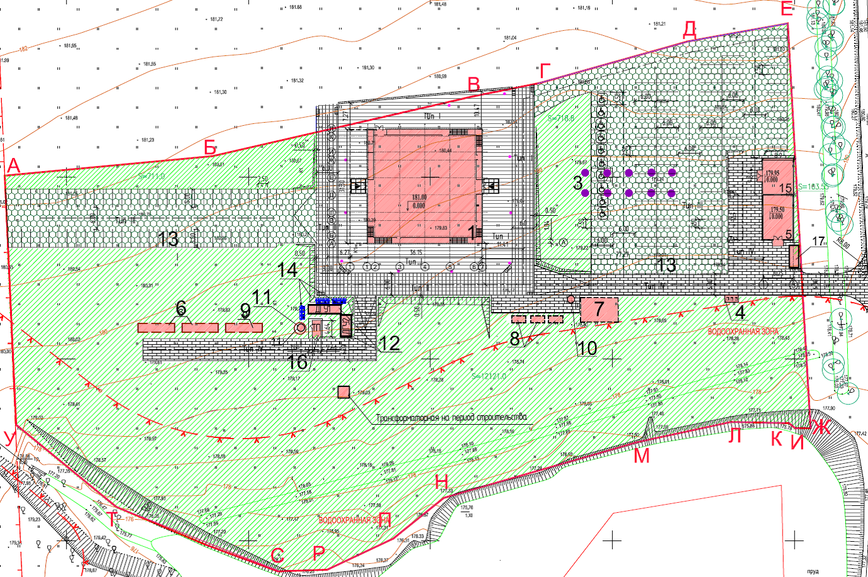

Заказчик:  ООО «ОДАС Сколково» | Исполнитель:  «_______________»
Первый заместитель Генерального  директора – Директор Дирекции  _____________________/С.А. Иванченко/ | Генеральный директор  _____________________/ ___________ /

Приложение № 2
к Договору № ________ на выполнение комплекса работ и услуг
по содержанию и технической эксплуатации комплекса зданий и прилегающей территории от «_____» ___________ 2013 года
«Перечень зданий, сооружений и прочих объектов, входящих в состав Объекта, и их характеристики»
Основные характеристики зданий, сооружений и прочих объектов, входящих в состав Объекта:
- Земельный участок.
Адрес (местоположение) | Российская Федерация, город Москва, территория Инновационного Центра «Сколково», д.№1
Площадь | 22 869 кв.м., прилегающая территория - 21 740 кв. м.
Кадастровый номер | 77:15:0020109:101
Категория земель | Земли населенных пунктов
- Здание Центра городского развития «Инновационнго центра «Сколково».
Функциональное назначение |  | офисы
Режим работы |  | 9.00 – 20.00
Кол-во сотрудников |  | До 200
Кол-во корпусов |  | один
Год ввода в эксплуатацию, |  | 2013
Этажность |  | Надземных – 7 этажа  Подземных – 1 этаж (цокольный)
Количество входов в здания |  | Общее кол-во – 10, в т.ч.  - Главный вход – 2  - Пожарные выходы – 7  - Технический вход через грузовой лифт - 1
Оборудование доступа в здания |  | Двери – 7, в т.ч.  - Механические двери – 7
Площадь здания |  | Общая – 5 856,20 кв.м., кв.м., в т.ч.:  - Арендуемая площадь –2517,2 кв.м.  - Площадь мест общего пользования (холлы, ресепшн, вестибюли, сантехнические помещения) – 1 538,30 кв.м.  - Площадь технических помещений – 933,8 кв.м.  - Балконы (технические галереи) – 866,90 кв.м.
Остекление |  | Стеклопакеты в оконных проемах и витражах – 3 532 кв.м. Фасады – 3 787 кв.м.
Кровля |  | Эксплуатируемая, с внутренним водостоком. Выполнена в местах проходов в виде трапов из досок лиственицы, обработанных антиперенами и антисептиками – 954 кв.м.
Санузлы в местах общего пользования |  | Кол-во санузлов – 17 ед., в них санитарных приборов – 85 ед.
Грязезащитные ковры |  | Кол-во – 2 шт. по 2 кв.м.
Напольные покрытия |  | Общая площадь – 5 856,00 кв.м., в том числе: твердое покрытие – 5 442,56 кв.м.; ковролин – 413,44 кв.м.
- Геотермальное поле.
Функциональное назначение |  | Техническое, отбор низкопотенциального тепла земли
Количество скважин |  | 13; с U - образными зондами
Год ввода в эксплуатацию, реконструкция |  | 2013 г.
- Закрытая площадка сортировки ТБО.
Функциональное назначение |  | Техническое, отбор низкопотенциального тепла земли
Количество контейнеров |  | 4 по 0,8 куб.м.
Год ввода в эксплуатацию, реконструкция |  | 2013 г.
- Насосная станция и водоподготовка.
Функциональное назначение |  | техническое
Режим работы |  | круглосуточно
Кол-во корпусов |  | 1
Общая площадь |  | 417 кв.м.
Год ввода в эксплуатацию, реконструкция |  | 2013 г.
Этажность |  | 1
Кол-во входов в здания |  | 1
Напольное покрытие |  | Керамогранитная плитка
- Резервуары для хозяйственно-бытовых стоков.
Функциональное назначение |  | Сбор очищенных стоков
Режим работы |  | круглосуточно
Кол-во емкостей |  | 3
Объем одной емкости |  | 30 куб.м.
Год ввода в эксплуатацию, реконструкция |  | 2013 г.
- Резервуар-накопитель ливневых стоков.
Функциональное назначение |  | Сбор очищенных ливневых стоков
Режим работы |  | круглосуточно
Кол-во емкостей |  | 1
Емкость |  | 210 куб.м.
Год ввода в эксплуатацию, реконструкция |  | 2013 г.
- Очистные сооружения Wavin-Labko.
Функциональное назначение |  | Сбор и очистка поверхностных стоков
Режим работы |  | круглосуточно
Кол-во блоков |  | 2
Емкость каждого блока |  | 30 куб.м.
Год ввода в эксплуатацию, реконструкция |  | 2013 г.
- Очистные сооружения хозяйственно-бытовых стоков Диамант 200 (ЭкоЛайф)
Функциональное назначение |  | Сбор и очистка хозяйственно-бытовых стоков
Режим работы |  | круглосуточно
Кол-во |  | 1
Производительность |  | 40 куб.м./сутки
Год ввода в эксплуатацию, реконструкция |  | 2013 г.
- КНС ливневых стоков для технических нужд (Grundfos).
Функциональное назначение |  | техническое
Режим работы |  | круглосуточно
Кол-во насосов |  | 2
- КНС хозяйственно-бытовых стоков (Grundfos).
Функциональное назначение |  | техническое
Режим работы |  | круглосуточно
Кол-во насосов |  | 2
- Дизель-генераторная станция.
Функциональное назначение |  | техническое
Режим работы |  | круглосуточно
Кол-во корпусов |  | 2
Площадь контейнер ДГУ1 |  | 60 кв.м.
Площадь контейнер ДГУ2 |  | 120 кв.м.
Год ввода в эксплуатацию, реконструкция |  | Реконструкция 2011г
Этажность |  | 1
Кол-во входов |  | 2
- Автомобильная стоянка
Функциональное назначение |  | автостоянка
Режим работы |  | круглосуточно
Кол-во машиномест |  | 160
- Холодильная станция
Функциональное назначение |  | техническое
Режим работы |  | круглосуточно
Кол-во корпусов |  | 1
Общая площадь |  | 305 кв.м.
Этажность |  | 1
Кол-во входов в здания |  | 1
- КПП
Функциональное назначение |  | Техническое, охрана
Режим работы |  | круглосуточно
Кол-во корпусов |  | 1
Общая площадь |  | 4 кв.м.
Этажность |  | 1
Кол-во входов в здания |  | 1

Заказчик:  ООО «ОДАС Сколково» | Исполнитель:  «________»
Первый заместитель Генерального директора –  Директор Дирекции  _____________________/С.А. Иванченко/ | Генеральный директор  _____________________/ ______________ /

Приложение № 3
к Договору № ________ на выполнение комплекса работ и услуг
по содержанию и технической эксплуатации комплекса зданий и прилегающей территории от «_____» ___________ 2013 года
«Технические характеристики Инженерных систем и основной перечень оборудования»
- Электроснабжение:
Электроснабжение объекта, до его подключения по постоянной схеме на городскую сеть 20кВ предусмотрено на первом этапе эксплуатации от отдельно стоящей КТПН 10/0,4кВ мощностью 1600 кВА, обслуживаемой Московской Объединенной Электросетевой Компанией (ОАО «МОЭК»)
Для обеспечения надежности электроснабжения на 1-м этапе эксплуатации в качестве резервного источника энергоснабжения предусмотрена Дизельная электростанция состоящая из двух дизельгенераторных установок 1600 и 450 кВА.
Система электроснабжения – комбинированная с использованием солнечной энергии. В систему преобразования солнечной энергии входят:
- солнечные батареи, преобразующие ультрафиолетовое излучение солнца в электрическую энергию;
- накопительные аккумуляторы солнечной электрической энергии;
- устройства управления и распределения солнечной энергии.
Электрооборудование здания по степени надежности электроснабжения делится на:
1. Электроприемники 1-й особой категории надежности электроснабжения:
- лифты;
- электроприемники системы противодымной защиты;
- системы автоматической пожарной сигнализации, оповещения и управления эвакуацией;
- аварийное и эвакуационное освещение;
- электроприемники систем автоматического пожаротушения и противопожарного водопровода;
- автоматизированные системы управления и диспетчерского контроля;
- электроприемники серверной и компьютерной сети.
- электроприемники системы контроля доступа;
- электроприемники системы охранно-тревожной сигнализации;
2. Электроприемники второй категории по надежности электроснабжения:
- уличное освещение;
-отопление;
- общеобменная вентиляция;
- бытовые и технологические (технология кухни) розетки.

1.1 Внутренняя система электроснабжения.
Питание потребителей осуществляется от РУ-0,4 (ГРЩ). Нормальный режим работы ГРЩ – работа трансформаторов по взаимозаменяемой схеме, секции ГРЩ - с балансом нагрузки не более 15%, аварийный режим – работа на одном трансформаторе после срабатывания автоматического включения резерва с нагрузкой, не превышающей номинальную нагрузку трансформатора. От распределительных панелей ГРЩ получают питание этажные распределительные щиты, устанавливаемые в помещениях электрощитовых, располагаемых внутри здания.
Панели щитов ГРЩ оборудованы контрольно-измерительными приборами.
Параметры, контролируемые в щите ГРЩ и передаваемые в систему управления зданием:
- величина токов по фазам на вводных и отходящих линиях;
- величина напряжения на вводах и секциях (линейное и фазное);
- мощность (активная и реактивная);
- технический учет расхода электроэнергии;
- частота.
Групповые автоматические выключатели отходящих линий щита ГРЩ выкатного (втычного) типа и оснащены:
- независимыми расцепителями с выводом сигнала на пульт управления диспетчера;
- дополнительными контактами для сигнализации положения автоматических выключателей и срабатывания расцепителем.
Вводные и секционные автоматические выключатели (в случае технической возможности и групповые автоматические выключатели) оснащены электронными блоками управления. Все автоматические выключатели в ГРЩ укомплектованы термомагнитными расцепителями защиты.
ГРЩ оборудован системой АВР с применением секционного автомата. Временные установки согласованы с работой АВР на стороне высшего напряжения.
На ГРЩ предусмотрена аппаратура для передачи сигналов (мониторинг состояния) в диспетчерскую здания.

1.2 Система бесперебойного электроснабжения
Здание оборудовано системой распределения электроэнергии от источника бесперебойного питания к потребителям I-й особой категории электроснабжения не допускающих кратковременных перерывов электроснабжения (в том числе возникающих в период с момента запуска Дизель-генераторной установки до ее выхода на рабочий режим)
1.3 Внутреннее электроосвещение
В соответствии с требованиями СНиП 23-05-95 «Естественное и искусственное освещение» применены следующие виды электрического освещения:
- рабочее;
- аварийное;
- эвакуационное;
- ремонтное;
- подключение освещения территории вокруг комплекса, подсветка номера дома и указателя пожарных гидрантов.
В качестве источников искусственного освещения энергосберегающие светильники.
Управление освещением:
- в общественных помещениях и зонах здания – централизованно из помещения диспетчерской.
- в служебных и технических помещениях – индивидуальными выключателями.
- освещение территории вокруг комплекса – автоматическое и/или централизованное управление из диспетчерской.
- управление декоративным (архитектурным) освещением – дистанционное из диспетчерской.

1.4 Использование электроэнергии на термические цели
Предусмотрен электро-обогрев участков кровли, включая: водосточные воронки, зоны образования сосулек.
Предусмотрено электроснабжение электрокотлов для отопления объекта на первый этап эксплуатации (около двух лет) и тепловых насосов.
- Отопление (теплоснабжение) и ГВС:
Тепловой пункт выполнен в традиционном решении.
Подготовка теплоносителя при помощи электрокотлов на 1-м этапе эксплуатации мощностью 500 кВт каждый и объемом по 2000 литров каждый;
Подключение ИТП к городским сетям теплоснабжения на 2-м этапе эксплуатации с отключением электрокотлов. Для второго этапа проектом предусмотрено строительство непроходного канала с прокладкой трубопроводов для последующей врезки в сети города.
На 1-м этапе эксплуатации для обеспечения здания холодоснабжением предусмотрена независимая станция холодоснабжения. Для фанкойлов и приточных установок, предусмотрены две моноблочные холодильные машины марки Carrier 30ХА425М с конденсатором воздушного охлаждения и c промежуточным теплообменником. Холодопроизводительность каждой машины 382 кВт летом и 120 кВт зимой.
На 2-м этапе эксплуатации предусматривается возможность переключения на городские системы холодоснабжения. Проектом предусмотрена бесканальная прокладка труб холодоснабжения в ППУ изоляции.

Геотермальное поле
Параметры системы:
Количество скважин, шт - 13
Источник тепла и холода — грунт;
Способ отбора низкопотенциального тепла — U образные зонды;
- Водоснабжение и водоотведение:

3.1 Водоснабжение

Все сети водоснабжения прокладываются под землей, трубы ПЭ100.

Проектный расход воды 40 куб.м./сутки (9,1 куб.м./час).
Этап 1.
Вода на хозяйственно-питьевое водоснабжение здания и противопожарные нужды поступает от камеры Мосводоканала водовода первого подъема, расположенного за территорией. Для хозпитьевых нужд предусмотрена водоподготовка в отдельном здании и в этом же здании запроектирована насосная станция. На входе вода проходит обеззараживание гипохлоритом натрия, обрабатывается коагулянтом, проходит механическую очистку, ультрафильтрацию и УФ-обеззараживание. После очистки вода соответствует требованиям СанПиН 2.1.4.1074 - 01 "Питьевая вода. Гигиенические требования к качеству воды централизованных систем питьевого водоснабжения". Регенерация фильтров происходит химическим способом, вода от обратной промывки подлежит утилизации.
Этап 2.
От городских сетей водоснабжения отвечающих требованиям СанПиН 2.1.4.1074 - 01 "Питьевая вода. Гигиенические требования к качеству воды централизованных систем питьевого водоснабжения"

Сети противопожарного водопровода и водопровода на хозяйственно-питьевые нужды раздельные.

3.2 Водоотведение предусмотрено в два этапа:
- с устройством временных локальных очистных сооружений стоков; Хозяйственно-бытовые стоки по отдельным выпускам из зданий поступают в наружную сеть хозяйственно-бытовой канализации. Далее хозяйственно-бытовые стоки поступают в очистные сооружения биологической очистки «Диаманд 200» со сбросом в накопительную емкость. При этом на первый этап эксплуатации предусмотрена утилизация стоков путем вывоза илососом по договору с компанией, осуществляющей данные услуги.
Производственные стоки от оборудования предприятий общественного питания по отдельным выпускам попадают во внутриплощадочную сеть производственной канализации.
На выпусках производственной канализации предусмотрена установка жироотделителей гравитационного типа.
Ливневые (дождевые) стоки с кровли, дренажные стоки систем кондиционирования по выпускам поступают в накопительную емкость ливневой канализации для последующего использования на хозяйственные цели.
Выполнен электрический подогрев воронок, лотков и наружных водостоков.
Стоки из технических помещений из приямков подвала здания по отдельным выпускам поступают в наружную сеть ливневой канализации.
Ливневые стоки с территории удаляются с помощью уличных дождеприемников в сеть внутриплощадочной ливневой канализации.
Дренажные и дождевые стоки с территории участка удаляются в очистные сооружения ливневых вод, далее в накопительную емкость. Далее очищенная вода используется для технических нужд на полив и в санузлах.
- Вентиляция и кондиционирование:

4.1 Вентиляционное оборудование здания
Все помещения здания оборудованы системами механической приточно-вытяжной вентиляции и кондиционирования воздуха с использованием энергосберегающей технологии за счет утилизации (рекуперации) тепла.
Воздуховоды выполнены из оцинкованной стали, а для воздухораспределительных устройств гибкие воздуховоды.
Центральные установки систем укомплектованы увлажнителями воздуха, системой водоподготовки на увлажнение, защитой от замораживания теплоносителя, частотным регулированием.
Фильтры первой ступени не ниже класса очистки G4 и второй ступени - не ниже класса очистки F7.

4.2. Кондиционирование воздуха
Для кондиционирования здания применена система кондиционирования на основе 2-х трубных активных балок фирмы TROX , а так же фанкойлов Carrier.
Предусмотрено охлаждение за счет использования «свободного холода» и от геотермального поля скважин посредством тепловых насосов.
4.3. Холодильная станция
Для фанкойлов и приточных установок, предусмотрены две моноблочные холодильные машины марки Carrier 30ХА425М с конденсатором воздушного охлаждения и c промежуточным теплообменником. Холодопроизводительность каждой машины 382 кВт летом и 120 кВт зимой.
Холодоносителем между машиной и теплообменником является 40% этиленгликоль с температурой +5/+10°С, а между теплообменником и потребителем –вода с температурой +7/+12°С.
- Противопожарные системы
Все противопожарные системы выполнены согласно Федерального закона от 22.07.2008 №123 «Технический регламент о требованиях пожарной безопасности», действующих норм пожарной безопасности и Специальных технических условий.
В здании предусмотрены водяные и газовые системы пожаротушения в соответствии с нормативными требованиями.
Основным огнетушащим средством является вода из водовода1-ого подъема из двух независимых трубопроводов.
В качестве основной системы автоматического пожаротушения будет применяться спринклерная система тонкораспыленной воды и дренчерные завесы. В помещениях, где ложное срабатывание систем автоматического пожаротушения может привести к невосполнимой порче дорогостоящего оборудования или ценных материалов, предусмотрено газовое пожаротушение.
Для обеспечения установки автоматического пожаротушения и внутреннего противопожарного водопровода с необходимым напором предусмотрена насосная станция пожаротушения на -1-м этаже.
Системы противодымной вентиляции автономные для каждого пожарного отсека. Установлены на -1-м этаже и на кровле здания.
Система автоматической пожарной сигнализации адресная. Центральное оборудование размещено в помещении диспетчерской на 1-м этаже здания с возможностью выдачи сигналов на внешний пульт диспетчера.
Автоматическая система пожарной сигнализации обеспечивает:
- обнаружение возгорания на начальной стадии;
- формирование предупредительных сообщений с указанием места возгорания с точностью до помещения;
- Контроль состояния каждого пожарного извещателя в отдельности и системных элементов ( адресных модулей).
- формирование сигналов на управление инженерным оборудованием;
- передачу обобщенного сигнала о пожаре по телекоммуникационной системе в пожарную часть
Режим работы установки – непрерывный, круглосуточный.
Предусмотрена возможность наращивания системы не менее чем на 15%.
Система оповещения и управления эвакуацией (СОУЭ) предназначена для организации оповещения и управления системами комплексного обеспечения безопасности с целью обеспечения своевременного движения людских потоков из здания в следующих случаях:
- вынужденной эвакуации при возникновении чрезвычайной или критической ситуации, когда жизнь и здоровье людей, находящихся в здании, подвергается реальной опасности;
- превентивной эвакуации, когда существует обоснованная возможность реализации конкретной угрозы;
- тренировочной эвакуации при отработке действий при возможных чрезвычайных ситуациях.
Система оповещения и управления эвакуацией людей при чрезвычайных ситуациях интегрирована с системами: контроля и управления доступом, охранной и пожарной сигнализации, охранного телевидения, аварийного освещения эвакуационных путей, медиасистемами.
Центральное оборудование размещено в помещении диспетчерской на 1-м этаже здания с возможностью трансляции речевых и музыкальных каналов и радиопрограмм.
- Система комплексной автоматизации и диспетчеризации АСУ ТП
Используемые средства автоматики позволяют осуществлять как местный, так и дистанционный мониторинг, сбор данных и управление из диспетчерской объекта.
- Система радиофикации
Радиотрансляция в здании программ городского радиовещания обеспечивает передачу базовых радиопрограмм для передачи Главным управлением по делам гражданской обороны и чрезвычайным ситуациям сигналов оповещения о чрезвычайных ситуациях, как в мирное, так и в военное время.
- Система электрочасофикации
Система электрочасофикации используется для синхронизации работы сотрудников и посетителей в учреждениях. Система служит для определения начала и окончания мероприятий, а также для улучшения использования рабочего времени.
- Метеорологическая система
Метеорологическая станция позволяет передавать данные о текущих погодных условиях в АСУ ТП. На основании этих данных система управления зданием формирует команды инженерным системам на изменение параметров климата в здании.
- Автоматизированный гардероб
Предусмотрена установка в подвале электромеханических транспортеров для верхней одежды, рассчитанная для всех сотрудников и посетителей здания.
- Комплекс-трансформер конференц-зала
Конференц-зал оборудован трансформируемыми креслами с возможностью их складывания.
- Система охранно-тревожной сигнализации (СОТС)
Система СОТС обеспечивает контроль выделенных зон охраны путем установки соответствующих типов контрольных устройств (датчиков), взаимодействия с системой видеонаблюдения (СВН) и системой контроля и управления доступом (СКУД) и организации связи с автоматизированным рабочим местом.
В случае проникновения на охраняемую территорию нарушителя или при нажатии кнопок тревоги СОТС обеспечивает своевременную выдачу светозвукового сигнала тревоги на АРМ в помещение охраны.
Система охранно-тревожной сигнализации включает в себя средства обнаружения несанкционированного проникновения и приемно-контрольные приборы.
- Система контроля и управления доступом (СКУД)
Система контроля и управления доступом обеспечивает:
- санкционированный проход через двери, оборудованные элементами СКУД;
- автоматическая разблокировку эвакуационных дверей при поступлении сигнала «Пожар» от системы пожарной сигнализации;
- доступ сотрудников в зоны и помещения согласно разграничению прав доступа;
- ведение и просмотр архива и оперативной информации;
- возможность выдачи отчетов по времени прохода сотрудников для учета рабочего времени;
- интеграцию с системой охранно-тревожной сигнализации (СОТС) и видеонаблюдения (СВН) на аппаратном и/или программном уровнях;
- интеграцию с планируемой СКУД ИЦ «Сколково»;
- возможность подключения к системе произвольных типов считывателей информации с карт доступа и прочих устройств хранения идентификационных данных, а также считывателей биометрических данных;
- выдачу сигналов тревоги на АРМ службы безопасности в случае несанкционированного проникновения в зоны доступа (вскрытие двери);
- возможность графического отображения состояния подсистемы (наличие тревог, нештатных ситуаций, оперативной информации);
- протоколирование (архивирование) всех происходящих в системе событий:
- запросы на вход и на выход;
- блокирование точек доступа при возникновении нештатных ситуаций и деблокирование при необходимости обеспечить эвакуацию персонала.
- возможность управления точками прохода с использованием графических поэтажных планов на АРМ службы безопасности.
В системе должен быть реализован автономный режим работы.
Система контроля и управления доступа включает в себя:
- Аппаратно-программный комплекс управления системой.
- Сервер управления;
- АРМ системы, устанавливаемый в помещении охраны.
- Контроллеры доступа, устанавливаемые в стояках СС (слаботочных систем) в помещениях ЭО (см. экспликацию) на каждом этаже здания.
- Преграждающие устройства.
- Двери с э/м устройствами на этажах и у служебных входов в здание и помещения на территории.
- Устройства ввода идентификационных признаков (считыватели карт доступа и биометрические системы).
- Считыватели карт доступа у дверей и в лифтовых кабинах.
- Распознавание лиц входящих в здание людей (у двух основных входов в здание).
- Оборудование для изготовления, а также учета выдачи и изъятия постоянных, временных и разовых пропусков.
СКУД интегрирована с СОТС, СВН и системой пожарной сигнализации (ПС).
- Система видеонаблюдения (СВН)
Система видеонаблюдения (СВН) обеспечивает безопасность объекта путем визуального наблюдения с помощью видеокамер. Задача системы видеонаблюдения состоит в наглядном представлении видеоинформации об оперативной обстановке на контролируемом объекте и записи видеоинформации.
В составе системы видеонаблюдения входят цветные видеокамеры, высокоскоростные купольные камеры и матричный коммутатор с использованием цифровых видеорегистраторов и с дисковым массивом 1 Тб.
Система видеонаблюдения обеспечивает:
- захват и передачу изображения высокого разрешения (HD);
- расстановку камер по территории объекта с плотностью, обеспечивающей детализацию изображения, достаточную для распознавания критически важной информации в любой точке объекта;
- обзор всех охраняемых зон;
- визуальное отображение происходящего в реальном масштабе времени;
- распознаване лиц, перемещающихся по территории объекта;
- контроль оперативной обстановки внутри комплекса с фиксацией несанкционированных действий ;
- непрерывную, по датчикам активации записи и по расписанию мультиплексированную запись видеоинформации на жесткие диски видеорегистраторов и резервное копирование всей базы видеозаписей на серверы службы безопасности;
- создание видеоархива и его просмотр;
- формирование сигналов извещения о тревоге при обнаружении изменений, обусловленных движением (появлением) цели в поле зрения любой из телекамер;
- возможность интеграции систем видеонаблюдения в общую систему мониторинга;
- возможность организации дистанционного мониторинга и управления СВН по сети Ethernet;
- формирование архива видеозаписей текущих и тревожных событий со всех установленных видеокамер за период времени не менее 30 (тридцати) дней;
- возможность копирования на внешние носители фрагментов архива видеозаписей в виде «видеороликов» и в виде фотоизбражений без отключения текущего режима записи;
- автоматический вывод изображений от соответствующих видеокамер на «тревожные» видеомониторы СВН при срабатывании охранного или тревожного извещателя СОТС;
- ограничение доступа к управлению СВН: доступ к программированию СВН защищен системой паролей, режимы программирования регистраторов, режим просмотра видеозаписей заблокированы для операторов и доступны только администраторов СВН.
- копирование архивных видеозаписей на сменные носители DVD-ROM и BlueRay, печать архивных кадров на фотобумагу с предельным качеством, а также их возможную передачу в формате jpeg;
- автоматический контроль работоспособности технических средств и линий передачи информации с выдачей сигнала "авария" или "тревога" при неисправном состоянии системы;
- вывод на экран видеомонитора служебной информации: текущее время, текущая дата, номер и/или имя телекамеры и режим записи, планы расположения телевизионных камер и охраняемых зон;
Камеры, работают круглосуточно.
- Система приема кабельного телевидения
В качестве основной системы принята технология IPTV для передачи сигналов к абонентам через СКС объекта.
Система предусматривает доведение телевизионного сигнала до выделенных абонентов здания, а также помещений службы безопасности и диспетчерской службы, с установкой абонентских розеток три выхода (SAT, TV, FM) .
Широкополосные интерактивные системы кабельного телевидения предназначены для доставки абонентам сигналов спутникового и наземного телевизионного и радиовещания, оповещения о чрезвычайных ситуациях, предоставления услуг Интернета, IP-телефонии, телексной связи и других информационных услуг.
- Система телефонной сети
Телефонная сеть здания обеспечивает возможность городской, междугородной и международной телефонной связи.
- Медиасистемы
1. Фасад здания:
- Северный фасад –Экран «низкого» разрешения .
- Южный фасад – Бегущая строка..
- Западный фасад – Бегущая строка.
- Восточный фасад – Бегущая строка. .
2. Медиа-лестница – проекторы на каждом этаже.
3. Комнаты для переговоров оборудованы аудио- и видеосистемами, системами конференцсвязи.
4. Конференц-зал – система кинотеатра с воспроизведением видео высокой четкости (HD), акустическая система с объемным звучанием, система перевода, система караоке.
Трансляция медиаинформации осуществляется и управляться из единого пункта с центральным медиа-оборудованием с организацией рабочего места.
- Структурированная кабельная система (СКС)
Главным назначением структурированной кабельной системы (СКС) является создание общей кабельной системы и элементов коммутации как физической основы построения и организации комплексов слаботочных систем, а также обмена информацией между ними.
СКС уровня распределения строятся со 100% резервированием по отказоустойчивой архитектуре (кольца на уровне распределения) с использованием кабелей в оболочке, не поддерживающей горение, отвечает требованиям международных стандартов на структурированные кабельные системы, и должна соответствовать нормам по классу пожарной безопасности.
СКС позволяет обеспечить подключение телефонного оборудования объекта – IP-АТС, телефонных аппаратов – а также компьютерного оборудования, используя общую кабельную систему.
В соответствии с международными телекоммуникационными стандартами в составе СКС объекта выделяются следующие подсистемы:
1) Магистральная подсистема здания.
Магистральная подсистема здания (МПЗ) включает магистральные многомодовые оптические кабели здания, механическое окончание кабелей (разъемы) в распределительных пунктах (РП) здания и РП этажа, а также коммутационные соединения в РП здания.
2) Горизонтальная подсистема.
Горизонтальная подсистема (ГП) включает горизонтальные кабели неэкранированной витой пары (UTP) категории 6, проложенные от розеток рабочих мест к коммутационным панелям в составе распределительных пунктов этажа.
- Локальная вычислительная сеть (ЛВС)
Локальная вычислительная сеть объекта представляет систему активного сетевого оборудования и сервисов и обеспечивает выполнение следующих функций:
- формирование единого информационно-коммуникационного пространства для совместной работы систем и пользователей объекта;
- предоставление доступа к корпоративной виртуальной частной сети (VPN) для обмена данными с другими объектами Заказчика и ресурсами Интернета;
- авторизация пользователей;
- разделение доступа к ресурсам;
- дополнительные сервисы (разрабатываются по заданию Заказчика).
Магистраль ЛВС объекта строится на основе технологии коммутируемого Gigabit Ethernet с применением высокопроизводительных коммутаторов.
Распределительные узлы подключаются по технологии Gigabit Ethernet 1000Base-SX. При этом используются технологии создания виртуальных ЛВС (ВЛВС, VLAN) для отделения сетей общего пользования от служебных систем и систем безопасности.
Все сетевое оборудование и серверы являются потребителями первой особой категории надежности по электроснабжению.
- Средства оперативной радиосвязи персонала и другие системы
Для здания предусмотрена система оперативной радиосвязи, которая обеспечивать связь пожарных бригад и других групп быстрого реагирования с центрами управления в кризисных ситуациях.
- Лифты
На объекте установлены два пассажирских лифта грузоподъемностью 1 340 кг каждый и один грузовой лифт грузоподъемностью 3 000 кг. Лифтовое оборудование производства OTIS
- Перечень основного оборудования Объекта:
№  п/п | Наименование системы | Производители оборудования
1 | Система электроснабжения
- | ГРЩ и прочие распредустройства | Siemens
- | Установочное оборудование (розетки, выключатели). | Siemens
- | Конструктив щитов | Siemens
- | Кабельные конструкции (лотки, переходы) | Siemens / DKC
2 | Система электроосвещения
- | Осветительная арматура | В соответствии с исполнительной документацией
3 | Солнечные системы
- | Солнечные панели фасадного исполнения | Havel
- | Система трансформации солнечного света | Parans
4 | Трансформаторная подстанция и кабельные линии 0,4 кВ | Siemens
5 | Дизель-генераторная станция | Cummins
6 | Система водоснабжения
- | насосное оборудование | Grundfos
- | запорная арматура и прочая трубопроводная арматура | Tecofi
- | Изоляция | Kaimannflex
- | обвязка водомерного узла | Водоприбор
- | Трубы и фитинги для сетей хозяйственно-питьевого водопровода в пределах подвала и стояковой разводки | Sanna
- | Трубы и фитинги для разводки по санузлам | Rehau
7 | Внешние сети водоснабжения. Артезианская насосная станция
- | Насосное оборудование | Grundfos
- | Очистка | BWT
- | Запорная арматура | Hawle
- | трубы для разводки наружных сетей | Wavin / Rehau (по технической применимости и преимуществу в стоимости)
- | Колодцы | Wavin/ Rehau (по технической применимости и преимуществу в стоимости)
8 | Система водоотведения
- | насосное оборудование | Grundfos
- | запорная арматура и прочая трубопроводная арматура для напорной канализации | Tecofi
- | трапы, водосточные воронки, вентиляционные клапана, канализационные затворы | HL
- | Трубы и фитинги для самотечной хозяйственно-бытовой канализации (разводка по санузлам и в полу подвала) | Rehau
- | Трубы и фитинги для самотечной хозяйственно-бытовой канализации в пределах подвала и шахт | SML, Duker
- | Трубы и фитинги для системы водостока | SML, Duker
9 | Внешние сети водоотведения Септик. Ливневая канализация
- | насосное оборудование | Grundfos
- | Насосные станции | Grundfos
- | трубы для разводки наружных сетей | Wavin
- | Колодцы | Wavin
- | Очистные сооружения для ливневых стоков | Wavin-Labko
- | Очистные сооружения для хозяйственно-бытовых стоков | Ecolifebio Диамант200
10 | Отопление
- | конвекторы | Kampman
- | активные напольные конвекторы | Kampman
- | тепловые насосы | Steibel Eltron
- | котлы электрические | Steibel Eltron
11 | Вентиляция
- | приточно-вытяжная вентиляция | Carrier
- | системы подпоры, дымоудаления | Веза
- | воздушно-тепловые завесы | Pyrox
12 | Кондиционирование воздуха
- | высокотемпературные "холодные" балки | TROX
- | канальные фанкойлы | Carrier
13 | ИТП и внутриплощадочные сети | ALFA LAVAL, Grundfos, Danfoss
14 | СКС | Legrand, Nexans
15 | Интеллектуальное здание (автоматизация и диспетчеризация комплексная) | Siemens
16 | АСКУЭ
17 | ЛВС | Cisco
18 | Телефония | Cisco
19 | Радио
20 | Телевидение | Cisco
21 | Системы конференций | Cisco
22 | Система электрочасофикации
23 | Метеорологическая система | Vaisala
24 | Средства оперативной радиосвязи персонала | Cisco
25 | Медийные системы | Cisco
26 | Система охранно-тревожной сигнализации | Siemens
27 | Система контроля и управления доступом | Siemens
28 | Система телевизионного наблюдения | Cisco
29 | Пожарная сигнализация и СОУЭ | Siemens
30 | Автоматическое пожаротушение
- | насосное оборудование | Grundfoss
- | автоматика | Siemens
31 | Медиа-фасад | Traxon
32 | Лифты | Лифты ОТИС

Заказчик:  ООО «ОДАС Сколково» | Исполнитель:
Первый заместитель Генерального директора –  Директор Дирекции  _____________________/С.А. Иванченко/ | Генеральный директор  «_____»  _____________________/________________/
Приложение № 4
к Договору № ________ на выполнение комплекса работ и услуг
по содержанию и технической эксплуатации комплекса зданий и прилегающей территории от «_____» ___________ 2013 года
«Наименование, перечень и периодичность работ и услуг по Техническому обслуживанию Инженерных систем»
- Виды Технического обслуживания Инженерных систем:

Эксплуатация инженерно-технического оборудования:

предполагает полный комплекс организационных и технических мероприятий, осуществляемых на постоянной основе в период жизненного цикла оборудования и инженерной инфраструктуры, включает в себя планирование Работ, мониторинг состояния.

Техническое обслуживание:
- предполагает выполнение комплекса технических услуг и мероприятий, направленных на обеспечение бесперебойной работы и максимального увеличения срока службы оборудования и инженерной инфраструктуры;
- выполняется на постоянной основе по графикам, составленным на основе требований производителей, и действующих нормативных документов, как правило, без остановки оборудования;
- включает все сервисные и планово-предупредительные, сезонные работы;

Текущий ремонт:
- выполнение полного комплекса работ, позволяющий реализовывать, поддерживать или восстанавливать технические и экономические характеристики инженерной инфраструктуры в заданных пределах с заменой и (или) восстановлением отдельных быстроизнашивающихся составных частей и деталей;
- выполняется на постоянной основе.

Комплексная уборка и содержание инженерного оборудования:
- мероприятия, проводимые с целью сохранения внешнего вида и чистого состояния поверхностей, предметов и оборудования, включая технические помещения, в которых они находятся, в зависимости от степени загрязнения;

Аварийно-восстановительные работы (АВР):

Работы, связанные с устранением повреждений любой части Инженерных систем, устранением сбоев (аварией) в работе систем инженерной инфраструктуры, инженерного и технологического оборудования (в т.ч. электроснабжения, газоснабжения, водоснабжения, пожарного водоснабжения, канализации, отопления, вентиляции и кондиционирования), влекущее за собой угрозу или приведшее к повреждению каких-либо элементов, существенному нарушению микроклиматических условий в помещениях. Систематический сбой в работе инженерно-технических систем, перебои в поставках энергоносителей по независящим от Исполнителя причинам, наличие систематических «ложных тревог» в работе оборудования также относятся к нештатным (аварийным) ситуациям.
- Периодичность Технического обслуживания Инженерных систем:

Вид обслуживания и периодичность

К каждой медийной и инженерной системе объекта предусмотреть полный комплекс эксплуатационных работ, предполагающий:

ППР - на основании утвержденного Заказчиком графика планово–предупредительных работ

Техническое обслуживание – на основании утвержденного Заказчиком графика технического обслуживания (ТО)

Текущий ремонт – ежедневно по мере необходимости

Любые планово-предупредительные и сезонные работы – согласно утверждаемым Заказчиком графикам

Аварийно-восстановительные работы – по мере необходимости.

Дополнительные услуги (по согласованию с Заказчиком) – по Заявкам Заказчика в соответствии с условиями Договора.

Заказчик:  ООО «ОДАС Сколково» | Исполнитель:  «_____»
Первый заместитель Генерального директора –  Директор Дирекции  _____________________/С.А. Иванченко/ | Генеральный директор  _____________________/____________ /

Приложение № 5
к Договору № ________ на выполнение комплекса работ и услуг
по содержанию и технической эксплуатации комплекса зданий и прилегающей территории от «_____» ___________ 2013 года
«Наименование, перечень и периодичность работ и услуг по Эксплуатации
Объекта выполняемые Исполнителем».
- Площади помещений Объекта*:
Категория площадей | Здание Центра городского развития "Инновационного Центра "Сколково", кв.м. | Иные здания, сооружения и прочие объекты на территории Объекта, кв.м. | Итого площади по категориям, кв.м.
Офисная площадь | 2 517,2 |  | 2 517,2
Места общего пользования, подсобные помещения (холлы, лестницы, ресепшн, вестибюли, кухни, санузлы) | 1 538,3 |  | 1 538,3
Балконы (технические галереи) | 866,90 |  | 866,90
Технические помещения | 933,8 | 956 | 1 889,80
Эксплуатируемая кровля | 954 |  | 954
Итого, кв.м. | 6 810,20 |  | 7 766,20

*- площади и их категории указаны в Приложении № 11 к Договору, составленном на основании планов БТИ
2.Перечень, график и периодичность Работ по Уборке внутренних помещений:
№  п/п | Наименование Работ | График | Периодичность
1. Поддерживающая уборка
Офисы
1.1 | Поддерживающая уборка Офисных помещений:  - Удаление локальных загрязнений со всех стеклянных, металлических, деревянных поверхностей включая двери, офисные перегородки, столы, стулья,  - Механизированная уборка полов,  - Ручная влажная уборка полов,  - Удаление локальных загрязнений с поверхностей входных блоков стен,  - Удаление локальных загрязнений со стен, обработанных влагостойким покрытием,  - Удаление непредвиденных загрязнений, полировка зеркальных и стеклянных поверхностей,  - Удаление локальных загрязнений с внешней и внутренней стороны окон,  - Сбор и вынос мелкого и крупного мусора в мусорные контейнеры, | С 8-00 до 20-00 | Ежедневно, 1 раз в 2 часа
Места общего пользования(подсобные помещения, холлы, лестницы, ресепшн, вестибюли)
1.2 | Поддерживающая уборка мест общего пользования:  - Протирка перил,  - Протирка зеркал, стеклянных поверхностей;  - Удаление локальных загрязнений с внутренних стоек перил,  - Удаление локальных загрязнений с боковин лестниц и стен,  - Влажная уборка полов,  - Влажная уборка горизонтальных поверхностей,  - Сбор и вынос мелкого и крупного мусора в мусорные контейнеры | С 8-00 до 20-00 | Ежедневно 1 раз в 2 часа
Санузлы
1.3 | Поддерживающая уборка санузлов:  - Протирка зеркал, стеклянных поверхностей  - Мытье кафельной плитки по необходимости  - Мойка писсуаров, унитазов, сидений, аксессуаров, раковин, наружных частей сантехники и ее подводки  - Вынос мусора  - Смена полиэтиленовых пакетов  - Дезодорирование, заправка жидкого мыла, салфеток для рук, полотенец, туалетной бумаги  - Влажная уборка полов | С 8-00 до 20-00 | Ежедневно, 1 раз в час
2. Комплексная уборка
Офисы
2.1 | Комплексная уборка Офисных помещений:  - Удаление локальных загрязнений со стен, обработанных влагостойким покрытием  - Механизированная уборка твердых полов  - Ручная влажная уборка твердых полов  - Сбор и вынос мелкого и крупного мусора  - Смена полиэтиленовых пакетов в мусорных корзинах и шредерах  - Мытье корзин  - Вынос мусора из корзин и шредеров  - Смена полиэтиленовых пакетов  - Уборка при помощи пылесоса грязезадерживающих покрытий  - Удаление локальных загрязнений с внутренней стороны окон  - Удаление пыли с подоконников  - Удаление пыли и локальных загрязнений с открытых поверхностей офисной мебели, шкафов, тумб и т.п.  - Удаление загрязнений с ножек стульев, столов  - Удаление пыли с плинтусов  - Комплексная уборка дверных блоков  - Удаление пыли со стеклянных и пластиковых поверхностей перегородок | с 20-00 до 8-00 (при наличии сотрудников Заказчика на рабочих местах - после их освобождения) | Ежедневно

Места общего пользования (подсобные помещения, холлы, лестницы, ресепшн, вестибюли) и входные группы
2.2 | Комплексная уборка мест общего пользования и входных групп:  - Влажная уборка твердых полов и напольного покрытия  - Удаление загрязнений с металлоконструкций  - Удаление пыли и грязи с тепловых завес  - Чистка резиновых ковров  - Удаление загрязнений со стеклянных поверхностей и полировка  - Удаление загрязнений со стеновых панелей  - Удаление пыли с перил  - Удаление загрязнений с дверных блоков  - Влажная уборка запасных входов  - Удаление пыли со всех горизонтальных поверхностей  - Удаление пыли и локальных загрязнений с декоративных элементов интерьера | с 20-00 до 8-00 | Ежедневно
Санузлы
2.3 | Комплексная уборка санузлов с применением дезинфицирующих средств:  - Мытье полов  - Уборка деревянных блоков  - Протирка зеркал, стеклянных поверхностей  - Мытье кафельных стен  - Мойка писсуаров, унитазов, раковин, урн, подводов сантехники  - Вынос мусора  - Смена полиэтиленовых пакетов  - Дезодорирование, заправка мыла, салфеток, туалетной бумаги, прочих расходных материалов | с 20-00 до 8-00 | Ежедневно
 | - Санитарно–гигиеническая обработка санузлов, раздевалок с удалением всех видов загрязнений сантехники (унитазов, писсуаров, раковин, кранов), пола, стен, санитарно – дезинфекционная обработка | с 20-00 до 8-00 | 1 раз в месяц
Технические помещения (здания, сооружения)
2.4 | Уборка технических помещений  - Мойка и чистка твердого пола с применением поломоечного оборудования и спецсредств;  - Удаление загрязнений и пыли со стен, дверей, ручек, окон.  - Удаление загрязнений и пыли с технологического и инженерного оборудования и его составляющих, эл. щитов, розеток, контрольно – измерительных приборов и т.п. (выполняется аттестованным персоналом инженерной группы.)  - Удаление пыли с систем безопасности зоны входа/выхода  - Удаление пыли с радиаторов Удаление пыли со светильников (до 3,5 м) | По согласованному с Заказчиком графику | не реже 2 раз в месяц
 | - Уход за цветами и иными декоративными растениями, полив | на основании требований к поливу конкретных видов растений (уточняется Исполнителем самостоятельно) | ежедневно
4. Прочие Работы
4.1. | - Дезинсекция и дератизация | По мере необходимости | -
 | - Гардеробное обслуживание | с 8.00 до 20.00 | ежедневно
 | - Мытьё открытых потолочных коммуникаций и конструкций с применением специального оборудования и специальных химических средств | с 20-00 до 8-00 | 2 раза в год,
 | - Мойка остекления фасадов площадью 3787 м²,. | с 8.00 до 20.00 | 2 раза в год
 | - Химчистка грязесобирающих ковров | с 20-00 до 8-00 | ежедневно
 | - Уход за кожаной мебелью (диваны, кресла) | с 20-00 до 8-00 | 1 раз в квартал
 | - Мойка баннеров, пилонов и т.п. | с 20-00 до 8-00  или в выходные дни | 1 раз в квартал
 | - Мойка остекления офисной части | По мере необходимости | -
 | - Химчистка мебели | По мере необходимости | -
 | - Химчистка коврового покрытия | По мере необходимости | -
- Общая обрабатываемая площадь при оказании комплекса Работ по Уборке территории:
Позиция | Описание
Прилегающая территория | Общая площадь прилегающей территории – 21 740 кв. м., в том числе, площадь территорий, подлежащих эксплуатации:  - Парковочная бетонная решетка – 4 523 кв.м.  - Брусчатка – 3 677 кв.м.  - Газоны и зеленые насаждения – 13 540 кв.м.  - Дополнительно содержание территории вдоль ограждения с внешней стороны территории шириной полосы 5 метров.
Контейнеры для раздельного сбора мусора, урны и пепельницы на территории
Заборы, наружные ограждения | Материал – металлическая сетка
Малые архитектурные формы | Скамьи
Приблизительный список техники для механизированной уборки территории включает, но не ограничивается: | - Трактор коммунальный;  - Триммер;  - Газонокосилка;  - Снегоуборочный ротор.
- Перечень, график и периодичность оказания комплекса Работ по Уборке территории
№  п/п | Наименование Работ | График | Периодичность
Периодичность Работ по Уборке территории, проводимые в зимний период (c 1 ноября по 31 марта)
 | Механизированная и ручная уборка снега, льда и наледи начисто до основного покрытия, обработка реагентами дорог, стоянок, площадок, пешеходных зон с твердым покрытием | круглосуточно | ежедневно
 | Уборка и складирование снега на указанных площадках на территории Объекта  (Вывоз снега с площадок складирования осуществляется по Заявкам, не входит в Базовую цену Договора) | круглосуточно | ежедневно
 | Удаление сосулек с крыш, трубопроводов, навесов | круглосуточно | ежедневно
 | Удаление наледи из-под металлических или резиновых решеток у входов в помещения | с 8-00 до 20-00 | ежедневно
 | Удаление снега с крыш, навесов (по необходимости) | круглосуточно | ежедневно
 | Сбор мусора на территории | с 8-00 до 20-00 | ежедневно
 | Чистка урн и пепельниц | с 8-00 до 20-00 | ежедневно
 | Уборка площадок с установленными мусорными контейнерами | круглосуточно | ежедневно
 | Вывоз сортированного мусора (ТБО, КГО) (очистка мусорных контейнеров) | после 21-00 | См. раздел 4 таблицы
 | Очистка металлических и стеклянных, каменных поверхностей по периметру Здания от локальных загрязнений | с 8-00 до 20-00 | не реже 1 раза в месяц
 | Чистка уличных светильников и столбов | с 8-00 до 20-00 | 2 раза в неделю
 | Чистка шлагбаумов, ворот | с 8-00 до 20-00 | 1 раз в неделю
 | Перемещение движимых активов вручную и с применением машин и механизмов | По мере необходимости
Периодичность Работ по Уборке территории, проводимых в летний период (c 1 апреля по 31 октября)
 | Механизированная и ручная уборка территории (дорог, стоянок, площадок, пешеходных зон с твердым покрытием) с поливом | круглосуточно | ежедневно
 | Комплексные работы по уходу за газонами. В том числе стрижка газонов производится при достижении высоты травы 12 см. | с 8-00 до 20-00 | ежедневно
 | Очистка металлических или резиновых решеток от грязи у входов в здания | с 8-00 до 20-00 | Ежедневно
 | Сбор мусора на территории | с 8-00 до 20-00 | ежедневно
 | Чистка урн и пепельниц | с 8-00 до 20-00 | ежедневно
 | Уборка площадок с установленными мусорными контейнерами | круглосуточно | ежедневно
 | Вывоз сортированного мусора (ТБО, КГО) (очистка мусорных контейнеров) | после 21-00 | См. раздел 4 приложения
 | Влажная и/или сухая чистка уличных светильников и столбов | с 8-00 до 20-00 | 2 раза в неделю
 | Влажная и/или сухая чистка шлагбаумов, ворот | с 8-00 до 20-00 | 1 раз в неделю
 | Перемещение движимых активов вручную и с применением машин и механизмов | По мере необходимости
 | Содержание территории вдоль ограждения с внешней стороны, ширина полосы 5 метров. Стрижка травы на данной территории. | с 8-00 до 20-00 | 1 раз в 2 недели

- Организация раздельного сбора и вывоза бытовых отходов.
Для соответствия требованиям системы LEED (Leadership in Energy & Environmental Design Standards системы сертификации проектов и зданий, исходя из уровня их энергоэффективности, экологической чистоты и экоустойчивости) необходимо организовать раздельный сбор отходов для переработки следующих фракций: гофрированный картон, металл, пластик, стекло, бумага пищевые отходы.
Стекло: бутылки, банки.
Картон: отходы коробок.
Металл: банки (алюминий).
Пластик: одноразовая посуда, бытовой пластик, упаковка.
Бумага: печатные листы, упаковка.
Пищевые отходы (мини-кухни)
Согласно проектной документации, количество бытовых отходов на этапе эксплуатации составляет 16,38 тонн в год. Данный класс отходов и подлежит раздельному сбору и переработке.
Ожидаемое количество отходов по фракциям было определено по композиции отходов коммерческих объектов, определенной исследованием Statewide Waste Characterization Study, December 2004. В соответствии с определенными объемами образования отходов были выбраны объемы контейнеров для размещения на площадке для хранения отходов и определена периодичность вывоза отходов на переработку, а также периодичность сбора отходов из контейнеров внутри здания (см. Таблицу 2).

Таблица 1. Ожидаемый объем образования перерабатываемых отходов объекта.

Вид отхода | % | Тонн в год | Кг/день | Плотность кг/куб.м | Куб.м в день
Бумага | 36,9 | 6,05 | 16,57 | 76 | 0,218
Картон | 16,8 | 2,75 | 7,56 | 130 | 0,058
Стекло | 4,1 | 0,66 | 1,82 | 250 | 0,007
Металл | 17,8 | 2,92 | 8,01 | 120 | 0,067
Пластик | 24,3 | 3,99 | 10,92 | 72 | 0,152

Таблица 2. Объемы контейнеров и периодичность вывоза отходов

Вид отхода | Объем контейнеров (на наружной площадке), м3 | Период заполняемости  Контейнеров (на наружной площадке), дней | Периодичность вывоза  отходов на переработку  (с наружной площадки) | Периодичность сбора отходов из контейнеров внутри здания
Бумага (исключая картон) | 1 | 5 | Один раз в неделю | Один раз в неделю
Картон | 0,36 | 6 | Один раз в неделю | По потребности
Стекло | 0,1 | 14 | Один раз в две недели | Один раз в неделю
Металл | 0,36 | 5 | Один раз в неделю | Один раз в неделю
Пластик | 1 | 7 | Один раз в неделю | Один раз в неделю

Объем контейнеров для сбора отходов внутри здания должен соответствовать объему контейнеров для хранения отходов на наружной площадке. Объем контейнеров для сбора стекла внутри здания может быть в два раза меньше объема контейнера для хранения. Объем контейнеров для сбора и хранения бумаги может быть увеличен в два раза.
Сбор бумаги
Контейнеры для сбора бумаги должны быть расположены рядом с выходом из офисного помещения либо рядом с принтером/копиром.
Сбор пластика, металла, стекла
Сбор должен быть организован на каждом этаже. Исключение составляет стекло, объемы образования которого малы, в связи с чем рекомендуется организовать его сбор только на 1м и 7м этажах рядом с предприятиями питания.
Сбор картона
Временный сбор картона может быть организован на территории в пункте временного размещения отходов.
Информирование
Каждый контейнер для сбора отходов внутри здания должен быть оснащен табличкой с указанием, для каких отходов он предназначен, и мотивационным плакатом, объясняющим экологическую проблематику, связанную с обработкой отходов.
Технологическое оборудование
Приведены возможные к установке контейнеры, выбор производителя и модели контейнеров согласовывается с Заказчиком.
- Контейнеры для хранения отходов на контейнерной площадке 1,1 кубических метра.
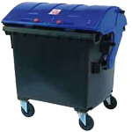
- Контейнеры объемом 50 литров для сбора отходов на этажах (всего 46 контейнеров).
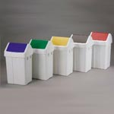
- Контейнеры объемом 100 литров для сбора отходов на этажах (всего 10 контейнеров)
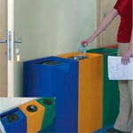

Контейнеры должны иметь маркировку по типу собираемого отхода. Места размещения контейнеров предварительно согласуются с Заказчиком.
Обращение с пищевыми отходами.
Организовать на территории объекта компостирование органических (пищевых) отходов для последующего использования образующейся питательной массы при удобрении зеленых насаждений. Для этих целей применить специальное оборудование. Процесс должен проходить без распространения запаха.

- Организация сбора и вывоза опасных отходов.
Исполнитель организовывает сбор вывоз и утилизацию образующихся на объекте отходов I-IV классов опасности с последующим предоставлением отчетных документ в установленном законодательством порядке.
Для временного хранения данных отходов должны использоваться специальные контейнеры.

Заказчик:  ООО «ОДАС Сколково» | Исполнитель:  «____»
Первый заместитель Генерального директора –  Директор Дирекции  _____________________/С.А. Иванченко/ | Генеральный директор  _____________________/___________ /

Приложение № 6
К Договору на выполнение комплекса работ и услуг
по содержанию и технической эксплуатации комплекса зданий и прилегающей территории от «_____» ___________ 2013 года
I. СТРУКТУРА БАЗОВОЙ ЦЕНЫ ДОГОВОРА
№  п/п | Наименование Работ | Кол-во | Ед.изм. | Летний период (апрель-октябрь) |  | Зимний период (ноябрь-март)
 |  |  |  | Цена за един.измерения в месяц, руб., в т.ч.НДС 18% | Стоимость в месяц, руб, в т.ч. НДС 18% | Цена за един.измерения в месяц, руб., в т.ч.НДС 18% | Стоимость в месяц, руб, в т.ч. НДС 18%
1. | Обслуживание и эксплуатация Инженерных систем, объектов инженерной инфраструктуры (ППР, эксплуатация, техническое обслуживание, текущий ремонт, комплексная уборка и содержание инженерного оборудования и систем, АВР в соответствии с п.3.7.а) Договора)
1.1 | Система электроснабжения | 1 | Система
1.2 | Система электроосвещения | 1 | система
1.3 | Солнечные системы
- | Солнечные панели фасадного исполнения | 1 | Система
- | Система трансформации солнечного света | 1 | Система
1.4 | Кабельные линии 0,4 кВ | 1 | Система
1.5 | Дизель-генераторная станция, система бесперебойного электроснабжения
- | ДГУ 1600кВА | 1 | шт
- | ДГУ 450 кВА | 1 | шт
- | ИБП | 1 | система
1.6 | Система водоснабжения | 1 | система
- | насосное оборудование
- | запорная арматура и прочая трубопроводная арматура
 | Станция водоподготовки
1.7 | Внешние сети водоснабжения. | 1 | система
- | Насосное оборудование
- | Запорная арматура
1.8 | Система водоотведения и канализации | 1 | система
- | насосное оборудование
- | трапы, водосточные воронки, вентиляционные клапана, канализационные затворы
- | Трубы и фитинги для самотечной хозяйственно-бытовой канализации (разводка по санузлам и в полу подвала)
1.9 | Внешние сети водоотведения, Очистные сооружения, Ливневая канализация | 1
- | Насосные станции | 1 | система
- | трубы разводки наружных сетей | 1 | система
- | Колодцы
- | Очистные сооружения ливневых стоков | 1 | система
- | Очистные сооружения для хозяйственно-бытовых стоков | 1 | система
1.10 | Отопление
- | конвекторы | 1 | система
- | активные напольные конвекторы | 1 | система
- | тепловые насосы | 1 | шт
- | котлы электрические | 2 | шт
1.11 | Вентиляция
- | приточно-вытяжная вентиляция | 1 | система
- | системы подпоры, дымоудаления | 1 | система
- | воздушно-тепловые завесы | 3 | шт
1.12 | Кондиционирование воздуха | 1 | система
- | "холодные" балки
- | Станция холодоснабжения
- | канальные фанкойлы
1.13 | ИТП и внутриплощадочные сети | 1 | система
1.14 | Структурированная кабельная сеть (СКС) | 1 | система
1.15 | Интеллектуальное здание (автоматизация и диспетчеризация комплексная) | 1 | система
1.16 | АСКУЭ | 1 | система
1.17 | Локальная вычислительная сеть (ЛВС) | 1 | система
1.18 | Телефония | 1 | система
1.19 | Радио | 1 | система
1.20 | Телевидение | 1 | система
1.21 | Система конференций и телепрезенс | 1 | система
1.22 | Система электрочасофикации | 1 | система
1.23 | Метеорологическая система | 1 | система
1.24 | Средства оперативной радиосвязи персонала | 1 | система
1.25 | Медийные системы медиалестницы
 | Конгресссистема | 1 | система
 | Звуковое оборудование | 1 | система
 | Световое оборудование | 1 | система
 | Караоке система | 1 | система
 | Проекторы | 1 | система
 | Система синхронного перевода | 1 | система
1.26 | Система охранно-тревожной сигнализации | 1 | система
1.27 | Система контроля и управления доступом | 1 | система
1.28 | Система телевизионного наблюдения | 1 | система
1.29 | Пожарная сигнализация и СОУЭ | 1 | система
1.30 | Автоматическое пожаротушение
- | насосное оборудование | 1 | комплекс
- | автоматика | 1 | комплекс
- | Автоматическое Газовое пожаротушение | 1 | система
1.31 | Медиа-фасад (экран и бегущая строка) | 1 | комплекс
1.32 | Лифты
- | Пассажирские лифты | 2 | шт
- | Грузовой лифт | 1 | шт
 | ИТОГО за месяц, руб.,
 | в том числе НДС, 18%
2 | Уборка и содержание внутренних помещений
2.1 | Поддерживающая уборка
 | уборка офисной части | 2 517,2 | кв.м.
 | уборка мест общего пользования | 1 538,3 | кв.м.
2.2 | Комплексная уборка
 | уборка офисной части | 2 517,2 | кв.м.
 | уборка мест общего пользования | 1 538,3 | кв.м.
 | уборка технических помещений, галерей, балконов, кровли и прочих помещений | 3 710,7 | кв.м.
 | ИТОГО за месяц, руб.,
 | в том числе НДС, 18%
3 | Прочие Работы (п.4.1 приложения 5 к Договору), входящие в Базовую цену Договора | 1 | комплекс
 | Дезинсекция и дератизация | 1 | комплекс
 | Гардеробное обслуживание | 1 | комплекс
 | Мытьё открытых потолочных коммуникаций и конструкций с применением специального оборудования и специальных химических средств | 1 | комплекс
 | Мойка остекления фасадов площадью | 3 787,00 | кв.м.
 | Химчистка грязесобирающих ковров | 1 | комплекс
 | Уход за кожаной мебелью (диваны, кресла) | 1 | комплекс
 | Мойка баннеров, пилонов и т.п. | 1 | комплекс
 | Мойка остекления офисной части | 1 | комплекс
 | Химчистка мебели | 1 | комплекс
 | Химчистка коврового покрытия | 1 | комплекс
 | ИТОГО за месяц, руб.,
 | в том числе НДС, 18%
4 | Содержание и уборка территории
4.1 | Механизированная и ручная уборка снега, льда и наледи начисто до основного покрытия, обработка реагентами дорог, стоянок, площадок, пешеходных зон с асфальтовым и плиточным покрытием | 8 200,00 | кв.м.
4.2 | Уборка и складирование снега на указанных площадках на территории | 1 | комплекс
4.3 | Удаление сосулек с крыш, трубопроводов, навесов над машиноместами и входами в здания | 1 | комплекс
4.4 | Удаление наледи из под металлических или резиновых решеток у входов в помещения (при наличии таковых) | 1 | комплекс
4.5 | Удаление снега с крыш, навесов | 954 | кв.м.
4.6 | Сбор мусора на территории | 1 | комплекс
4.7 | Чистка урн и пепельниц | 1 | комплекс
4.8 | Уборка площадок с установленными мусорными контейнерами | 1 | комплекс
4.9 | Вывоз мусора (ТБО, КГО) (очистка мусорных контейнеров) | 1 | комплекс
4.10 | Очистка металлических и стеклянных, гранитных поверхностей над входами и по периметру в здание от локальных загрязнений | 1 | комплекс
4.11 | Чистка уличных светильников, столбов, шлагбаумов | 1 | комплекс
4.12. | Перемещение движимых активов вручную и с применением машин и механизмов | 1 | комплекс
4.13 | Механизированная и ручная уборка территории | 8 200,00 | кв.м.
4.14 | Комплексные работы по уходу за газонами, | 13 540,00 | кв.м.
4.15. | Сбор листьев, удаление молодой поросли на: дорогах, газонах, площадках и территории на расстоянии 2 м по обе стороны от них | 1 | комплекс
4.16. | Окраска бордюров, урн, ограждений, прочих металлических конструкций на территории | 1 | комплекс
4.17. | Очистка металлических или резиновых решеток от грязи у входов в здания (при их наличии) | 1 | комплекс
 | ИТОГО за месяц, руб.,
 | в том числе НДС, 18%
 | ИТОГО за год (7 месяцев летнего периода и 5 месяцев зимнего периода), руб.,
 | в том числе НДС, 18%
ИТОГО Базовая цена Договора в год, руб., в т.ч.НДС 18%

«Перечень рекомендуемых расходных материалов и оборудования для комплектования санузлов».
Расходные материалы и оборудование для комплектования санузлов входят в Базовую цену Договора
Расходные материалы и оборудование | Количество, шт. в мес.
Tork Advanced Полотенца сложение Interfold мягкие Артикул: 120288
Tork Xpress мини диспенсер для листовых полотенец сложения Multifold Артикул: 552100
Артикул: 456000
Tork Premium мыло-пена Luxury Артикул: 500902
Tork Диспенсер Освежители воздуха аэрозольные Электронный Артикул: 256055
Tork Premium освежитель воздуха фруктовый Артикул: 236051
Tork Держатель для гигиенических пакетов Артикул: 565000
Tork Гигиенические пакеты полиэтиленовые Артикул: 204041
Tork Корзина для мусора 5л Артикул: 564000
Tork Корзина для мусора 50 л Артикул: 563000
Tork Advanced Покрытия на унитаз Артикул: 750160
Tork Диспенсер для покрытий на унитаз Артикул: 344080
Tork Диспенсер для туалетной бумаги в мини рулонах Артикул: 555000
Tork Premium Туалетная бумага в мини рулонах мягкие Артикул: 110253
Tork Диспенсер для жидкого мыла Артикул: 560000
Tork Premium жидкое мыло для рук с улучшенными гигиеническими свойствами Артикул: 420810

II. «РЕЕСТР РАСЦЕНОК на Разовые работы, не входящие в Базовую цену Договора»
№  п/п | Наименование Разовых работ | Ед. изм. | Цена за ед. изм., руб. , в т.ч. НДС 18%, включая расходные материалы/механизмы и оборудование Исполнителя
1 | Вывоз снега с площадок складирования за территорию Объекта и утилизация | куб.м.
2 | Погрузочно-разгрузочные работы | чел.*час
3 | Погрузочно-разгрузочные работы с применением техники | машина*час
4 | Мойка баннеров, пилонов, информационных табличек | кв.м.
5 | Химическая чистка мягкой (тканевой) мебели с применением экстракционной машины и специальных химических средств. | 1 единица мебели
6 | Мытье остекления фасада с применением специального оборудования и специальных химических средств. | кв.м.
7 | Мытьё открытых потолочных коммуникаций с применением специального оборудования, вышки-туры и специальных химических средств: | кв.м.
7 | 1. мойка верхней и нижней части светильников | кв.м.
7 | 2. мойка воздуховодов системы вентиляции | кв.м.
7 | 3. мойка труб системы пожаротушения | кв.м.
7 | 4. мойка непосредственно потолка | кв.м.
7 | 5. мойка металлических конструкций каркаса здания. | кв.м.
8 | Мойка стен высотой выше 2,5 метров с применением протирочного материала и специальных химических средств. | кв.м.
9 | Мойка остекления офисной части. | кв.м.
10 | Услуги дополнительных операторов внутренней уборки | чел.*час
11 | Услуги дополнительных операторов внешней уборки (дворников) | чел.*час
12 | Усиленная химическая чистка поверхности напольного коврового покрытия с применением спецооборудования и спецхимсредств | кв.м.
13 | Услуги гардеробщика | чел.*час
14 | Услуги дополнительного технического специалиста (слесаря, техника, электрика, сантехника и т.п.) | чел.*час
Лимит финансирования при выполнении Разовых работ по Заявкам Заказчика |  | Руб., в т.ч.НДС 18% | 748 703,03

Лимит финансирования при выполнении АВР (Разовых работ), не входящих в Базовую цену | Руб., в т.ч.НДС 18% | 600 000,00

Заказчик:  ООО «ОДАС Сколково» | Исполнитель:  ООО «____»
Первый заместитель Генерального директора –  Директор Дирекции  _____________________/С.А. Иванченко/ | Генеральный директор  _____________________/___________ /

Приложение № 7
к Договору № ________ на выполнение комплекса работ и услуг
по содержанию и технической эксплуатации комплекса зданий и прилегающей территории от «_____» ___________ 2013 года

«Форма Заявки на выполнение Разовых работ»

Заявка
Наименование Разовых работ _________________________________________________________________________________________________________________________________________________________________________________________________________________________________________________________________________________________________________________________________________________________________________________________________

Заявитель_____________________________________________________________________
(менеджер по эксплуатации – заведующий хозяйством ООО «ОДАС Сколково»)

Исполнитель__________________________________________________________________
(Фамилия, Имя, Отчество)

Дата, время получения заявки _________________________________________________

Дата, время окончания работ ____________________________________________________

Объём работ: _____________________________________________________________________________

Запасные части и материалы для проведения работ_________________________________
_____________________________________________________________________________
_____________________________________________________________________________

Подпись заявителя________________________________________________________________

Форма утверждена:

Заказчик:  ООО «ОДАС Сколково» | Исполнитель:  «____»
Первый заместитель Генерального директора – Директор Дирекции  _____________________/С.А. Иванченко/ | Генеральный директор  _____________________/ ______________ /

Приложение № 8
к Договору № ________ на выполнение комплекса работ и услуг
по содержанию и технической эксплуатации комплекса зданий и прилегающей территории от «_____» ___________ 2013 года
«Форма Акта приема-передачи»

Акт приема-передачи
г. Москва «___»___________2013г.

Заказчик, в лице ______________ Общества с ограниченной ответственностью «Объединенная дирекция по управлению активами и сервисами Центра разработки и коммерциализации новых технологий (инновационного центра «Сколково»)» ______________, действующего на основании _____________, с одной стороны, и Исполнитель, в лице _______________, действующего на основании _________, с другой стороны, произвели осмотр территории, Здания, сооружений и прочих объектов, входящих в состав Объекта, технические системы и технологическое оборудование, входящее в состав Инженерных систем, в отношении которых Исполнитель выполняет Работы и указанных в Приложении № 1 к настоящему Акту, и составили настоящий Акт приема-передачи к Договору № ________ на выполнение комплекса работ и услуг по содержанию и технической эксплуатации комплекса зданий и прилегающей территории от «_____» ___________ 2013 года (далее – Договор) о нижеследующем:
  - В соответствии с условиями Договора, Заказчик передал, а Исполнитель принял территорию, Здание, сооружения и прочие объекты, входящие в состав Объекта, технические системы и технологическое оборудование, входящее в состав Инженерных систем, а также всю техническую документацию, относящуюся к Объекту и Инженерным системам, для организации выполнения Работ, как они определены Договором.
  - Передаваемые Здания, сооружения, помещения в их составе, имущество находятся в удовлетворительном состоянии, отвечают всем требованиям, необходимым для выполнения Работ по Договору.
  - С даты подписания настоящего Акта, Исполнитель принимает на себя полную ответственность за сохранность, безопасность и дальнейшее использование помещений и имущества до окончания выполнения Работ по Договору.
Приложение № 1 – Перечень передаваемых помещений и имущества.
Передал: | Принял:
От Заказчика  Первый заместитель Генерального директора – Директор Дирекции  ООО «ОДАС Сколково» | От Исполнителя:  Генеральный директор  «______»
_____________________/С.А. Иванченко/ | _____________________/ _______________ /
Форму утверждаем:
Заказчик:  ООО «ОДАС Сколково» | Исполнитель:  «________»
Первый заместитель Генерального директора – Директор Дирекции  _____________________/С.А. Иванченко/ | Генеральный директор  _____________________/ __________ /
Приложение № 9
к Договору № ________ на выполнение комплекса работ и услуг
по содержанию и технической эксплуатации комплекса зданий и прилегающей территории от «_____» ___________ 2013 года
«Форма Акта сдачи-приемки выполненных Работ»
Акт сдачи-приемки выполненных Работ

г. Москва «____» __________ 2013г.
Общество с ограниченной ответственностью «Объединенная дирекция по управлению активами и сервисами Центра разработки и коммерциализации новых технологий (инновационного центра «Сколково»), именуемое в дальнейшем «Заказчик», в лице ___________, действующего на основании ___________, с одной стороны, и
___________ «______________», именуемое в дальнейшем «Исполнитель», в лице ___________________________, действующего на основании Устава, с другой стороны, в дальнейшем совместно именуемые «Стороны», а по отдельности «Сторона», составили настоящий Акт сдачи-приемки выполненных Работ (далее – Акт) к Договору № ______ на выполнение комплекса работ и услуг по содержанию и технической эксплуатации комплекса зданий и прилегающей территории от «____» ___________ 2013 года (далее – Договор) о нижеследующем:
1. Исполнитель своевременно, качественно и в полном объеме выполнил Работы по Договору за период с ___________ по ___________, а именно:
№ п/п | Наименование Работ | Базовая цена в рублях с учетом НДС | Единица измерения, период | Количество | Стоимость Работ в рублях с учетом НДС
1 | Комплекс работ и услуг по круглосуточной Эксплуатации Объекта
 |  |  |  |  | Итого:

2. Исполнитель своевременно, качественно и в полном объеме выполнил Разовые работы по Заявкам Заказчика за период с _________по________, а именно:
№ п/п | Наименование Разовых работ |  | Номер, Дата Заявки | Единичная расценка в рублях с учетом НДС | Единица измерения единичной расценки | Площадь/Количество | Единица измерения площади/ количества | Стоимость Разовых работ в рублях с учетом НДС
 |  |  |  |  |  |  | Итого:
3. Выполненные Работы и Разовые работы удовлетворяют условиям Договора, Приложениям к нему и требованиям Заказчика.
4. Общая стоимость всех Работ по Договору, включая Разовые работы за период с _____ по __________ составляет ___________ (________) рублей, в том числе НДС 18% ________ (______) рублей, которую Заказчик обязуется оплатить Исполнителю в сроки, указанные в Договоре.
5. Настоящий Акт составлен на ___ (____) листах в 2 (двух) тождественных экземплярах, по одному для каждой из Сторон.
6. Заказчик претензий по объему, качеству и срокам выполнения Работ/Разовых работ не имеет.

Работы принял:  Представитель Исполнителя  (фамилия, имя, отчество)  (Подпись) | Работы сдал:  Представитель Заказчика  (фамилия, имя, отчество)  (Подпись)

Форму утверждаем:

Заказчик:  ООО «ОДАС Сколково» | Исполнитель:  ООО «__________________»
Первый заместитель Генерального директора – Директор Дирекции  _____________________/С.А. Иванченко/ | Генеральный директор  _____________________/ ___________ /

Приложение № 10
к Договору № ________ на выполнение комплекса работ и услуг
по содержанию и технической эксплуатации комплекса зданий и прилегающей территории от «_____» ___________ 2013 года
«Форма Отчета»
Ежемесячный отчет №____
по Договору № ________ от «_____» ________ 2013 года
Дата заполнения_________________
Выполненные работы:
1.____________________________________________________________________________
2.____________________________________________________________________________
Расходные материалы:
1.____________________________________________________________________________
2.____________________________________________________________________________
Основные материалы и оборудование:
1.____________________________________________________________________________
2.____________________________________________________________________________
Обнаруженных недостатках и принимаемых мерах по их устранению:
1.____________________________________________________________________________
Перечисленные работы выполнены в полном объеме, претензий по качеству и объемам выполненных работ нет.
Меры для экономии электроэнергии, водных ресурсов и других энергоносителей на Объекте:
1.____________________________________________________________________________

Замечания и рекомендации
Дата начала выполнения работ___________________
Дата окончания работ___________________________
Перечисленные работы выполнены в полном объеме, претензий по качеству и объемам выполненных работ нет.
Представитель Исполнителя  (фамилия, имя, отчество)  (Подпись) | Представитель Заказчика  (фамилия, имя, отчество)  (Подпись)

Форму утверждаем:

Заказчик:  ООО «ОДАС Сколково» | Исполнитель:  «_____________»
Первый заместитель Генерального директора – Директор Дирекции  _____________________/С.А. Иванченко/ | Генеральный директор  _____________________/ _________ /
Приложение № 11
к Договору № ________ на выполнение комплекса работ и услуг
по содержанию и технической эксплуатации комплекса зданий и прилегающей территории от «_____» ___________ 2013 года
«Планы помещений и зоны категорий помещений»
- План помещений (-1)-го этажа.
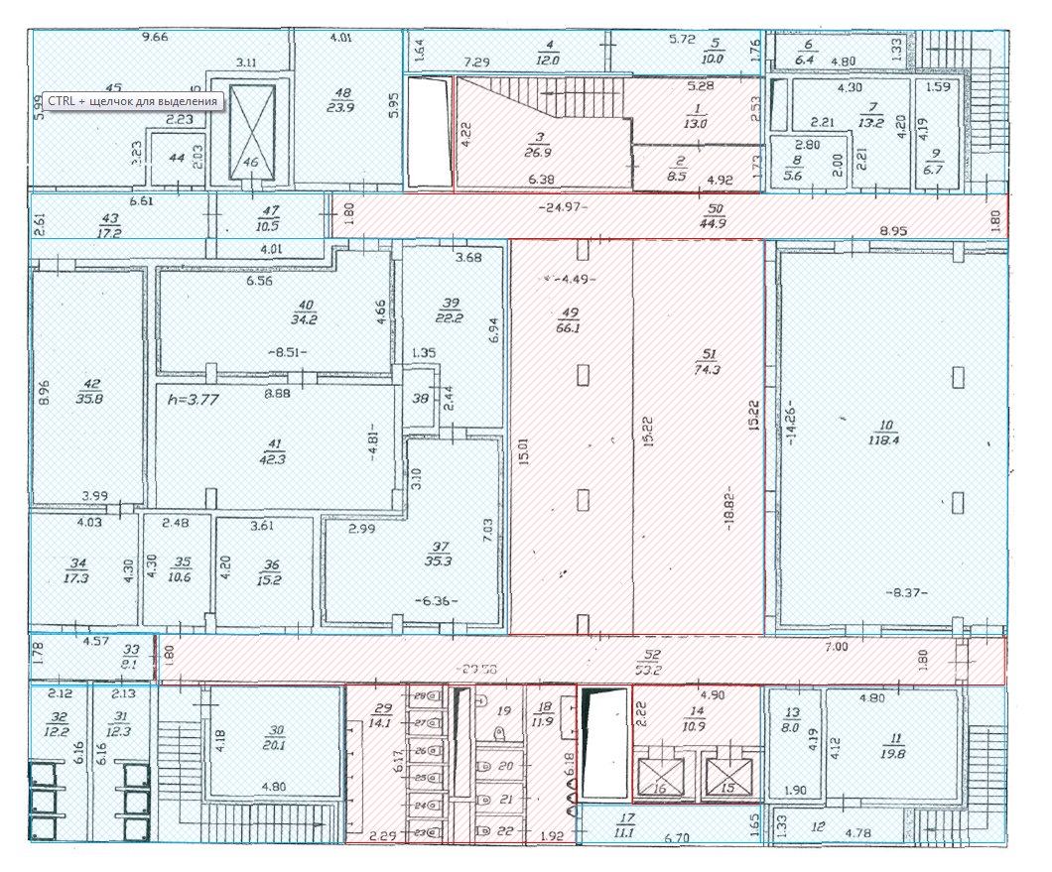

- План помещений 1 – го этажа.

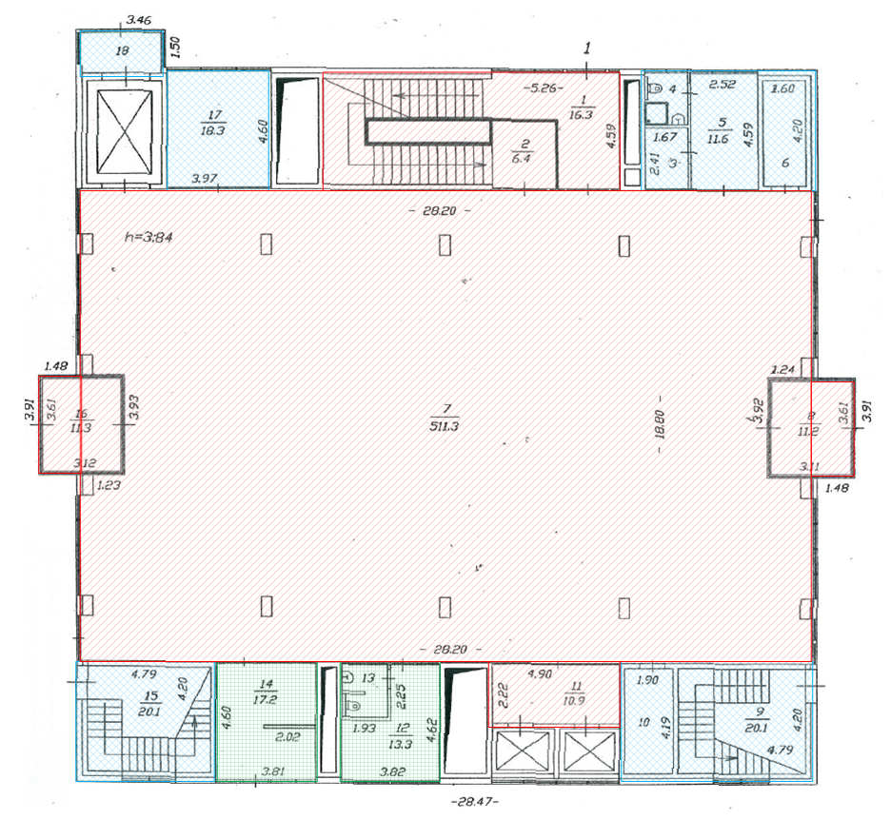

- План помещений 2-го этажа.
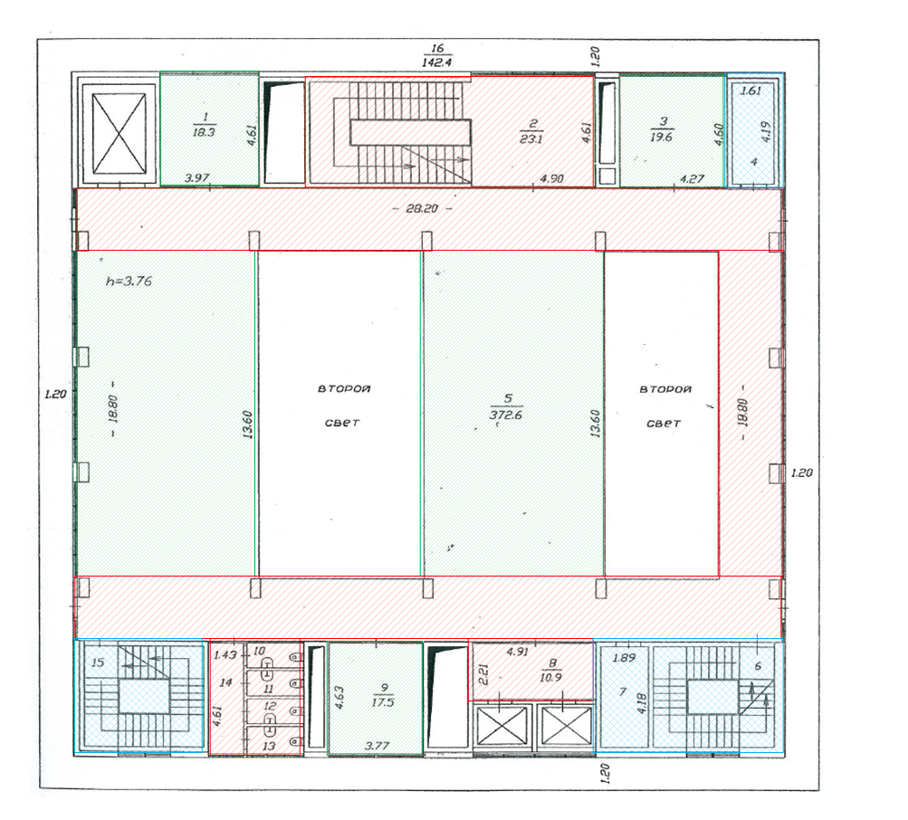
- План помещений 3-го этажа. 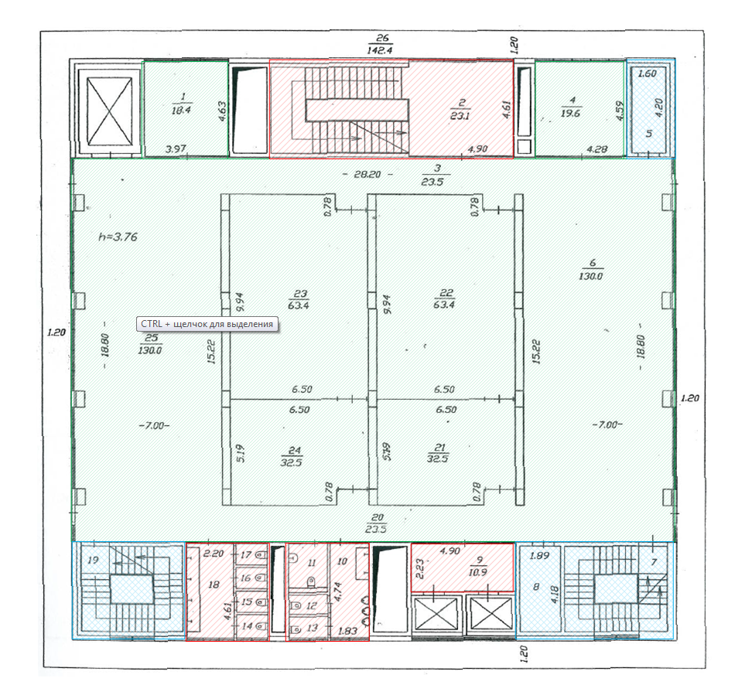

- План помещений 4-го этажа.

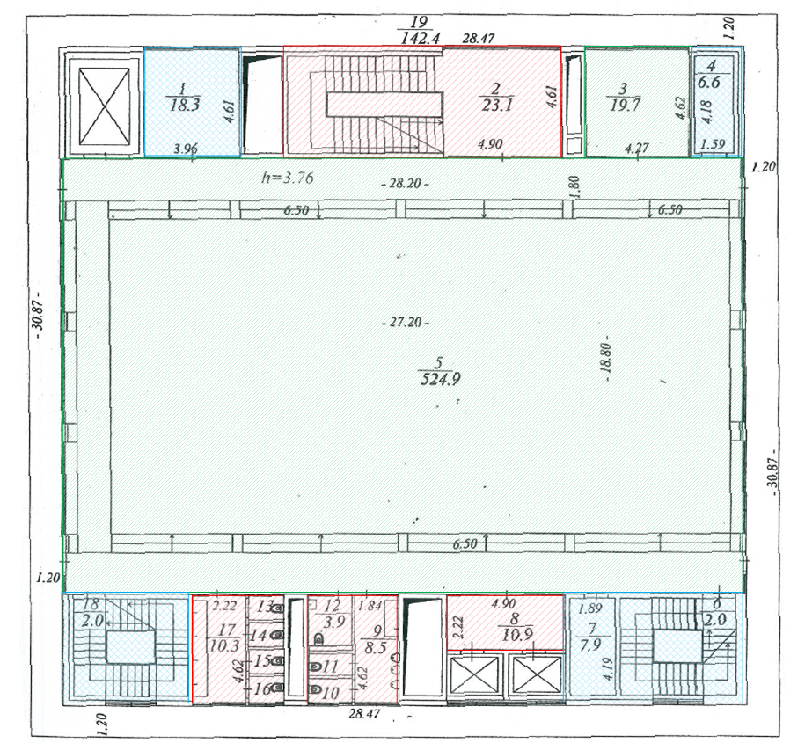

- План помещений 5-го этажа.

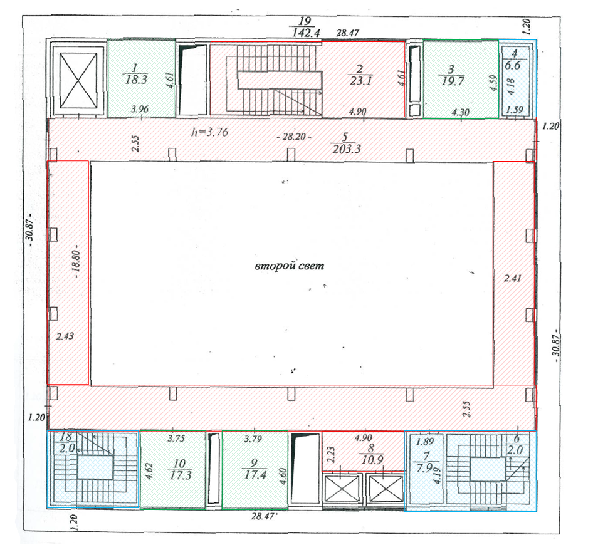

- План помещений 6-го этажа.

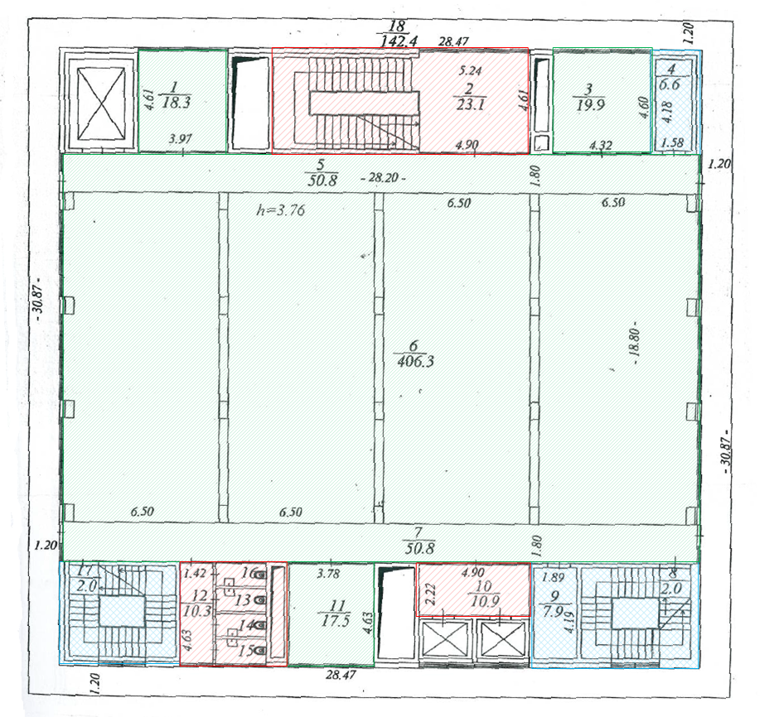

- План помещений 7-го этажа.

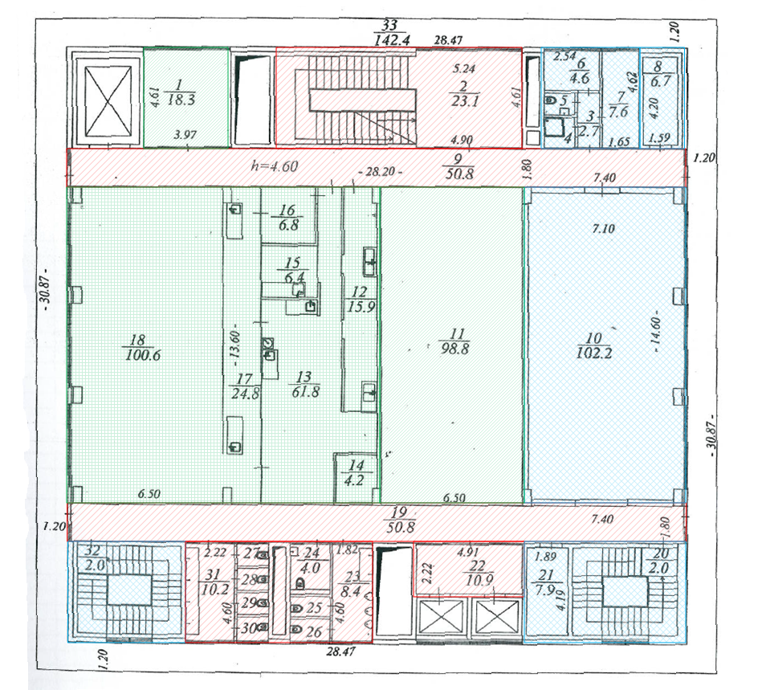

Примечания.
На планах:
А) Зеленым цветом выделены площади входящие в категорию «Офисные помещения», включая конференц-зал.
Б) Красным цветом выделены площади входящие в категорию «Места общего пользования».
В) Синим цветом выделены площади входящие в категорию «Технические помещения».
Г) Поз. 1.2. относится к категории «Балконы» (технические галереи).

Заказчик:  ООО «ОДАС Сколково» | Исполнитель:  «_________»
Первый заместитель Генерального директора – Директор Дирекции  _____________________/С.А. Иванченко/ | Генеральный директор  _____________________/ ____________ /

Приложение № 12
к Договору № ________ на выполнение комплекса работ и услуг
по содержанию и технической эксплуатации комплекса зданий и прилегающей территории от «_____» ___________ 2013 года

«Штат персонала Исполнителя на Объекте»

Должность | Кол-во персонала в смену, чел | Кол-во персонала на объекте всего, чел | График работы | Образование | Время работы
Технический управляющий | 1 | 1 | 5 дней в неделю | Высшее техническое | с 9.00 до 18.00
Инженер | 1 | 1 | 5 дней в неделю | Высшее техническое | с 9.00 до 18.00
Инженер по слаботочным и медийным системам | 1 | 1 | 5 дней в неделю | Высшее техническое | с 9.00 до 18.00
Техник по эксплуатации (диспетчер) | 1 | 4 | сменный | Среднее техническое | 24 часа
Менеджер по клинингу | 1 | 1 | 5 дней в неделю | Среднее | с 9.00 до 18.00
Оператор внутренней уборки (день) | 3 | 6 | сменный | Среднее | с 8.00 до 20.00
Оператор внутренней уборки (ночь) | 4 | 8 | сменный | Среднее | с 20.00 до 08.00
Оператор внешней уборки (грузчик) | 2 | 4 | сменный | Среднее | с 8.00 до 20.00 (12 часов)
Тракторист (механизатор) | 1 | 2 | сменный | Среднее-специальное | с 8.00 до 20.00 (12 часов)
Гардеробщик | 1 | 2 | сменный | Среднее | с 8.00 до 20.00
Всего | 16 | 30

Во время отпуска или болезни специалистов и рабочих обеспечивается их замена профильными специалистами.

Заказчик:  ООО «ОДАС Сколково» | Исполнитель:  «_________»
Первый заместитель Генерального директора – Директор Дирекции  _____________________/С.А. Иванченко/ | Генеральный директор  _____________________/ ____________ /

Приложение № 13
к Договору № ________ на выполнение комплекса работ и услуг
по содержанию и технической эксплуатации комплекса зданий и прилегающей территории от «_____» ___________ 2013 года

«Предельно-допустимые сроки устранения неисправностей и ответственность Исполнителя за их нарушение»

№ п/п | Объект контроля | Предельно допустимый срок устранения неисправности, нарушения договорных обязательств | Размер штрафа за несоблюдение срока устранения неисправности, за каждый  случай нарушения  руб., без учета НДС *
Строительные конструкции
1 | Наружные ограждающие конструкции, мелкий ремонт | 72 часа | 1000
2 | Окна и двери, мелкий ремонт | 24 часа | 500
3 | Кровля, мелкий ремонт | 24 часа | 2000
4 | Внутренняя отделка, мелкий ремонт | 48 часов | 1000
5 | Предметы интерьера, мелкий ремонт | 48 часов | 1000
Внутренние инженерные системы и коммуникации
1 | Система электрооборудования | 24 часа | 5000
2 | Система вентиляции | 24 часа | 5000
3 | Система дымоудаления | 24 часа | 5000
4 | Система кондиционирования и холодоснабжения | 24 часа | 5000
5 | Система отопления и тепловой пункт | 24 часа | 5000
6 | Система водоснабжения | 24 часа | 5000
7 | Система хозяйственно-бытовой канализации | 24 часа | 5000
8 | Система ливнёвой канализации | 24 часа | 5000
9 | Внутренний противопожарный водопровод | 24 часа | 5000
10 | Автоматическая система пожаротушения | 24 часа | 5000
11 | Система пожарной сигнализации и оповещения | 24 часа | 5000
12 | Система управления инженерными сетями (BMS) | 24 часа | 5000
13 | Система средств охранно-технической защиты | 24 часа | 5000
14 | Структурированная кабельная сеть | 24 часа | 3000
15 | Система телефонизации и интернет | 24 часа | 3000
16 | Системы радиовещания, эфирного и спутникового телевидения | 24 часа | 2000
17 | Системы вертикального и горизонтального транспорта | 24 часа | 5000
18 | Трансформаторная подстанция и распределительный пункт | 24 часа | 5000
19 | Наружные сети электроснабжения | 24 часа | 5000
20 | Наружные сети теплоснабжения | 24 часа | 5000
21 | Наружные сети водоснабжения | 24 часа | 5000
22 | Наружные сети канализации | 24 часа | 5000
23 | Уличное освещение | 24 часа | 5000
24 | Информационные и рекламные сооружения | 24 часа | 3000
25 | Медийные системы и медиафасад | 24 часа | 5000
Прилегающая территория
1 | Проезды, площадки, тротуары и парковка, мелкий ремонт | 24 часа | 1000
2 | Озеленение и ландшафтный дизайн, мелкий ремонт | 24 часа | 1000
3 | Ограждение, мелкий ремонт | 24 часа | 1000
4 | Малые архитектурные формы, мелкий ремонт | 24 часа | 1000
Техническая документация
1 | Отчет Исполнителя | до 5 рабочего дня месяца, следующего за отчётным периодом | 3000
2 | Планы ППР и ТО на месяц | до 1 числа отчётного месяца | 3000
Уборка и содержание Объекта
1 | Работы по уборке и содержанию помещений и территории | 1 час | 2000

* Указанные в настоящем Приложении штрафные санкции начисляются и взимаются дополнительно к штрафным санкциям за нарушение сроков выполнения Работ, установленным Договором (п. 6.4. Договора).

Заказчик:  ООО «ОДАС Сколково» | Исполнитель:  «_________»
Первый заместитель Генерального директора – Директор Дирекции  _____________________/С.А. Иванченко/ | Генеральный директор  _____________________/ ____________ /

Приложение № 14
к Договору № ________ на выполнение комплекса работ и услуг
по содержанию и технической эксплуатации комплекса зданий и прилегающей территории от «_____» ___________ 2013 года

График индикативных сроков оплаты и оформления Сторонами документов, являющихся основанием для осуществления расчётов по Договору
Наименование Работ | Ед.изм. | Кол-во | Цена за ед.изм., без НДС | Стоимость Работ, руб. без учета НДС | НДС 18%, руб. | СтоимостьРабот, руб. с НДС 18% | Предоставление документов ( п. 4.2. Договора) | Подписание акта сдачи-приемки работ (п. 4.2.3 Договора) | Выставление счета (п. 3.8. Договора) |  | Оплата (п. 3.8. Договора)
 |  |  |  |  |  |  | не позднее пятого рабочего дня месяца, следующего за отчетным | В течение 15 рабочих дней рассмотрение заказчиком | В дату подписания Сторонами Акта |  | В течениe 10 рабочих дней после подписания Акта
Комплекс работ и услуг по круглосуточной Эксплуатации Объекта, за январь 2014 г. | мес. | 1
Комплекс работ и услуг по круглосуточной Эксплуатации Объекта, за февраль 2014 г. | мес. | 1
Комплекс работ и услуг по круглосуточной Эксплуатации Объекта, за март 2014 г. | мес. | 1
Комплекс работ и услуг по круглосуточной Эксплуатации Объекта, за апрель 2014 г. | мес. | 1
Комплекс работ и услуг по круглосуточной Эксплуатации Объекта, за май 2014 г. | мес. | 1
Комплекс работ и услуг по круглосуточной Эксплуатации Объекта, за июнь 2014 г. | мес. | 1
Комплекс работ и услуг по круглосуточной Эксплуатации Объекта, за июль 2014 г. | мес. | 1
Комплекс работ и услуг по круглосуточной Эксплуатации Объекта, за август 2014 г. | мес. | 1
Комплекс работ и услуг по круглосуточной Эксплуатации Объекта, за сентябрь 2014 г. | мес. | 1
Комплекс работ и услуг по круглосуточной Эксплуатации Объекта, за октябрь 2014 г. | мес. | 1
Комплекс работ и услуг по круглосуточной Эксплуатации Объекта, за ноябрь 2014 г. | мес. | 1
Комплекс работ и услуг по круглосуточной Эксплуатации Объекта, за декабрь 2014 г. | мес. | 1
Итого Базовая цена |  | 12
(*) Данные приведены индикативно, предполагая соблюдение сроков и качества выполнения Работ, а также сроков, комплектности и качества предоставляемых Исполнителем документов

Заказчик:  ООО «ОДАС Сколково» | Исполнитель:  «_________»
Первый заместитель Генерального директора  – Директор Дирекции  _____________________/С.А. Иванченко/ | Генеральный директор  _____________________/ ____________ /

